**BIJLAGE BP: CONTEXTANALYSE**



**Inhoud**

1 INLEIDING: sleutelvragen en deliveries voor contextanalyse 3

1.1 VUCA World 3

1.2 INPUT 3

2 Brainstrom shortlist: welke thema’s nemen we mee in onze contextanalyse? 3

2.1 Specifieke aandachtspunten voor LINC. 4

3 MAATSCHAPPELIJKE CONTEXT 5

3.1 DESTEP methode 5

3.2 SOCIUS KADER 5

3.3 Maatschappelijke contextanalyse: 5

3.4 RESULTAAT MAATSCHAPPELIJKE CONTEXTANALYSE DOOR VEERLE 6

3.5 Context analyse 6

3.6 Thema’s door Veerle geselecteerd. 7

3.7 Specifiek over BIBS (Veerle) 10

3.8 BRONNEN: (gedeeltelijke) bevraging van Middenveldorganisaties (Veerle) 12

3.8.1 Concrete informatie ivm bevraging: 12

3.9 Feedback 12

4 FEEDBACK TEAM 15

4.1 Feedback Contextanalyse INNE 15

4.2 Contextanalyse april 2019 - Sanne 19

4.3 ContextANALYSE KENNETH 20

5 Bijlage: andere BRONNEN: STATISTIEKEN & RELEVANTE LINKEN 20

5.1 VRT nieuws/jaaroverzichten 20

5.2 Diversiteit 20

5.3 Relevante linken en statistieken 21

5.4 Linken specifiek over bibliotheken: 21

5.5 Aantal bibliotheken per provincie 21

5.6 Bijlage: andere BRONNEN (Cultuurconnect): 21

5.7 VVBAD studie 2018 22

5.8 Bijlage: andere BRONNEN: inspiratiedag-de-bibliotheek-een-derde-plek-als-tweede-thuis 22

6 NIEUWSFEITEN 22

6.1 School en lezen / leren. 22

6.2 DIGI 23

6.3 Middenveld 23

6.4 KRANTENARTIKELS 2019 23

➢ LEESPLEZIER en PISAonderzoek 23

6.5 FEEDBACK NAV DE VERKIEZINGEN (JULI ’19) 24

6.5.1 Ppt actualiteit 24

6.5.2 Overzicht feedback 25

6.6 Wat betekent dat voor LINC? 26

7 Beknopte CONTEXTANALYSE ZOMER 2018 27

7.1 Thema’s in de actualiteit: 27

7.2 Zie artikel ‘Niets is nog gegarandeerd - boeiende tijden’ (DS 01/06/18). 27

7.3 Middenveld weerspiegelt diverse samenleving niet 29

7.4 DIGITALE WERELD 29

7.5 WIE ONTWIKKELT UW SMARTPHONEVERSLAVING? 30

7.6 Privacy is zoveel meer waard dan geld, Test-Aankoop 35

# INLEIDING: sleutelvragen en deliveries voor contextanalyse

1. **wat zijn de grote thema’s in de wereld (Meso/globaal – macro/europees/nationaal en micro/regionaal/lokaal?**
2. **Welke thema’s hebben mogelijk impact op werking van LINC?**
3. **Sessie: donderdag 25/4/19 was startsessie, daarna aanvullingen en actualisering.**

## VUCA World

Wanneer we uitzoemen op onze huidige samenleving dan zijn er aantal karakteristieken die samen te vatten zijn in een zogenaamde ‘VUCAworld’, dat staat voor:

* Volatile – Snel veranderend;
* Uncertain – Onzeker;
* Complex – Complex;
* Ambiguous – Vaag / dubbelzinnig.

Wat betekent dit voor een organisatie? Indien veel variabelen snel veranderen, onzeker zijn, complex zijn en vaag zijn, dan dien je op een andere manier te gaan werken. Flexibel en visionair zijn is de boodschap. VUCA oplossingen betekent:

* Volatile –> Vision: Visie geven;
* Uncertain –> Understanding: Proberen de context te begrijpen;
* Complex –> Clarity: Helderheid verschaffen en het simpel maken;
* Ambiguous – Agility: flexibiliteit inbouwen.

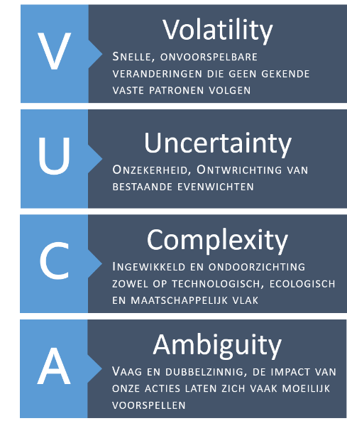

## INPUT

* Cfr nota Veerle Van Lieshout ([Covibes](https://co-vibes.com/)) en Maike Somers ([Cultuurconnect](https://www.cultuurconnect.be/) over bibs) en geraadpleegde bronnen.
* Cfr Bevraging organisaties door Veerle.
* Cfr contextanalyse 2018.
* Krantenartikels over Middenveld, Kansengroepen, geletterdheid, belang van lezen…etc.

# Brainstrom shortlist: welke thema’s nemen we mee in onze contextanalyse?

* Politiek/(extreme)polarisatie/politiek narratief + fake news/misleiding/verschillen uitvergroten/emoties/geen midden meer..
* **Verkiezingen 2019** (Vlaams/federaal/Europees) en invloed op politiek/discours en maatschappelijke thema’s en beleid.
* **Informatieboom** (en fake news)
* **Privacy** schandalen
* (nieuwe)? **Globalisering** – meezijn met/volgen van (snel tempo) veranderende (onzekere) wereld (complexiteit) cfr aanslagen Sri Lanka/nasleep conflict Syrië.

Crf. Demografisch: vergrijzing.

* ‘De andere’ **- Diversiteit** en impact op organisaties; discours mbt anti-racisme; superdiversiteit; dekolonisatie etc.
* **Klimaat** (duurzaamheid & SDGs/opwarming/bewustzijn/beleidsagenda/geen maatregelen).
* **Verkiezingen en nieuw politiek landschap na 26/5/19.**

## Specifieke aandachtspunten voor LINC.

* Rol van LINC mbt sensibiliseren van Middenveldorganisaties.
* Wat met “Kansengroepen” en strategie; en beperking van LINC wegens te kleine organisatie; beter samenwerkingsverbanden en synergieën creëren. Bv armoedesector moeilijk te bereiken.
* Kan LINC hierop een antwoord beiden, traag en ingewikkeld proces. We constateren ook dat er geen beleid is om te ‘mengelen’.
* (kans voor) LINC: om mensen op te leiden die daar mee bezig zijn (gemengde groepen), dàt kan onze expertise zijn.
* Middenveld kan richting geven, mensen bevestigen in wat ze kunnen/weten; meer regulatie. Crf Socius, cfr Humo artikel <https://www.humo.be/tags/82918/bejaarden> = genuanceerder verhaal dan onze perceptie. Diversifiëren!! Crf seniorennet.; café LINC kant en klaar. Oudbollige benaderingen oudjes?! Verzilvering ip veroudering.
* Privacy: verkrampte reacties van volwassenen en leerkrachten.
* Sensibiliseren is moeilijk, falen mag 😉
* Diversiteit (geen “nieuwe wij”); hoe gaan we om met mekaar = frame voor “dekolonisering” en anti-racisme”.
* **Bibs**: blijft core-stakeholder; Bib als kenniscentrum; veranderende structuren!!, Zoekende sector = kans. uitkanteling; Diverse types bibs: Bierbeek><Beringe; Brugge, Brussel; Peer, Herentals. LINC zou bibs kunnen begeldien mbt jun klanten/groepen.Bibs moeten zich bewijzen naar hun lokale overheid! Cfr Boek David Lankes. (cfr 80% van de uitgeleende boeken is 20% van de collectie). Bovenlokaal meenemen!!

# MAATSCHAPPELIJKE CONTEXT

## DESTEP methode

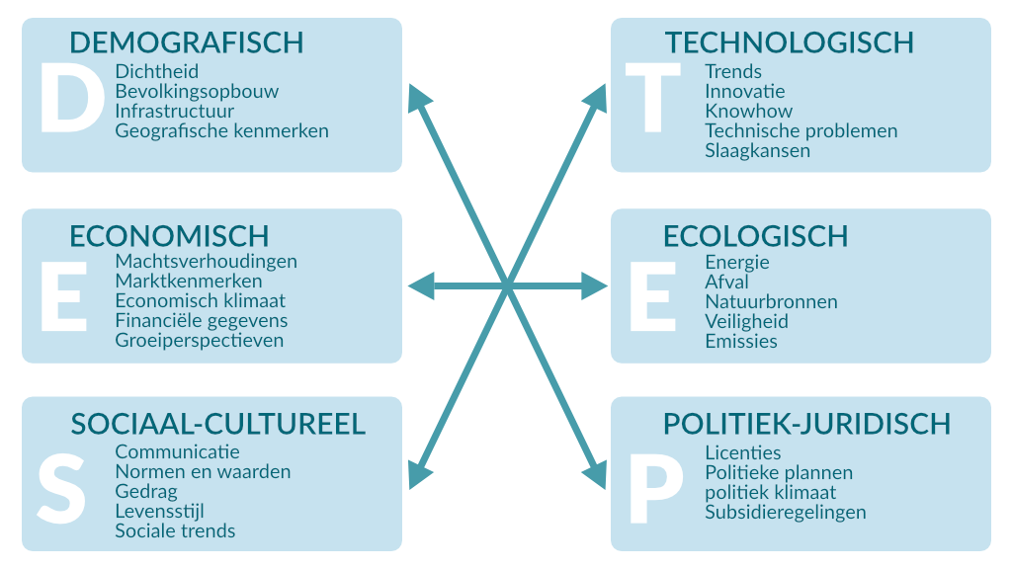

## SOCIUS KADER

Zie: <https://beleidsplanning.socius.be/fase-2-missie-en-visie-2-1-wat-en-waarom/>

<https://socius.be/maatschappelijke-contextanalyse/>

## Maatschappelijke contextanalyse:

Socius suggereert dat het gemakkelijk kan zijn om de contextanalyse op te delen in drie niveaus

**Macro**: gaat over alle evoluties/tendensen buiten de organisatie waarvan het effect op de organisatie even op zich laat wachten. Het gaat dan om maatschappelijke tendensen op Vlaams, Belgisch, Europees of mondiaal niveau. (Van Socius)

Via <https://new-context.socius.be/verkennen/> vinden we een link naar het VRIND-rapport (overzicht van sociaal-culturele, macro-economische, demografische en bestuurlijke ontwikkelingen).

Contextanalyse die LINC in de zomer heeft opgemaakt kan hiervoor gebruikt en aangevuld worden.

**Meso**: gaat over alle evoluties/tendensen in de onmiddellijke omgeving van de organisatie met een direct effect op het succes en de resultaten van de werking van je organisatie. Dit zijn gegevens over: doelpubliek, concurrenten of ‘concullega’s’, veranderende samenstelling van de wijk, buurt- en burgerparticipatie, belangengroeperingen,enz. (Van Socius)

Welke markten zijn voor LINC interessant? Daar kunnen we informatie over gaan verzamelen. We denken aan: middenveldorganisatie, bibliotheken, buurthuizen, lokale besturen, bedrijven.

Aanpak: van deze vijf markten zouden we een interview doen met een grote organisatie. Hen bevragen over welke tendensen zij zien in de maatschappij en waarmee ze zich zullen bezig houden. Deze info kunnen we aftoetsen bij twee kleinere organisaties binnen dezelfde markt (een klant en een niet-klant bvb).

**Micro**: Het zijn alle evoluties/tendensen die zich nabij en binnen de organisatie afspelen: in waarden en normen, onder de medewerkers, in aandacht voor thema’s/werkvormen, in de profielen van deelnemers/vrijwilligers, in samenwerkingsprojecten, innovatie enz. (Bron: Socius)

Sluitstuk contextanalyse = kansen en bedreigingen voor je organisatie

## RESULTAAT MAATSCHAPPELIJKE CONTEXTANALYSE DOOR VEERLE

## Context analyse

Eerst wil ik in puntjes weergeven wat ik in het jaaroverzicht van 2018 tegenkwam in de krant. Vervolgens geef ik kort een samenvatting van de topics die je onder andere benoemde in je mail met de bronnen voor de contextanalyse. In bijlage vind je daarover de bronnen en meer details.

1. Uit het nieuws 2018

**Wereld**

– klimaat

gele hesjes

orkanen

– #metoo

– homohaat

– vluchtelingen

– I.S.

terrorisme

**Buitenland**

– gele hesjes

– trump

russische trollen

– dictators

bolsonaro brazilië

venezuela ?

– oorlog rusland – oekraïne

– vluchtelingen

caravan van honduras en guatemala niet welkom in amerika

muur tussen mexico en amerika, shutdown amerikaanse regering

– verdeling amerikaanse regering; verdeling democraten en republikeinen

– brexit

– privacy

**Vlaanderen / België**

– transgenders

depressie

– kerncentrales

– onderzoek naar basisinkomen

– verkiezingen

links >< rechts; rond migratie

NVA, Vlaams Belang gestegen

– transmigranten

– kinderen van terroristen terug naar België

– ban dieselwagens

– onderzoek luchtkwaliteit; heel slecht in belgië

– onderwijssysteem op de rooster

– GDPR, privacy wetgeving verstrengd omdat de Belgische regering ook gegevens van Facebook heeft verkocht

– halve finale rode duivels

– regering van lopende zaken

2. Armoede

Meer dan tien procent van de Vlaamse bevolking loopt armoederisico. 15% van de Belgische kinderen leeft in armoede. Over het algemeen weinig verbetering.

3. Migratie

De diversiteit in Vlaanderen en België blijft stijgen. Ook in Leuven is dat het geval. Taal zal daarbij een uitdaging vormen. In het nieuws is er veel ophef geweest over vluchtelingencrisis. Ook daar is het taalgebruik van belang (hoe erover bericht wordt in het nieuws bijvoorbeeld).

Er is meer immigratie dan emigratie. Die verklaart een forse stijging in het bevolkingsaantal in België.

Voornaamste landen van herkomst zijn Marokko, Roemenië, Nederland en Polen.

4. Werk

Tijdens de jaren 2017-2023 zou de werkgelegenheid met een procent per jaar toenemen. Werkloosheid daalt in Vlaanderen.

5. Gezin

Dalende trend geboortes zet zich voort. Er zijn steeds meer eenoudergezinnen. De Belg trouwt en scheidt steeds later.

6. Vergrijzing

De verzilvering en vergrijzing in Vlaamse steden zal blijven stijgen. De groep jongeren die zich aanbiedt op de arbeidsmarkt wordt gaandeweg kleiner dan groep die op pensioen gaat.

7. Bibs

Er zijn meer vrouwen die boeken ontlenen dan mannen. Bij de jeugdleners benaderen beide geslachten elkaar echter veel meer, is het bijna helft-helft. Ongeveer 20% van de Vlamingen ontleent boeken uit de bibliotheek. Echter is er een dalende trend bij zowel jeugd- als volwassen leners. De groep 10-19-jarigen is het sterkst vertegenwoordigd.

De **toekomst** van de bib zit ‘m in een bijdrage leveren aan en een basis vormen voor de kennis- en informatiemaatschappij. In het verlengde daarvan is er een belangrijke sociaal-culturele rol weggelegd voor bibs. Stimuleren verbeeldingskracht, 21ste eeuwse vaardigheden, toegang tot informatie en ontmoeting van anderen en link met lokale gemeenschap. Belangrijk voor bibs wordt innoveren, integreren van digitaal en fysiek en schakel vormen in ontplooiing van het individu.

Ze vervullen een rol in mediawijsheid en digitale geletterdheid en vormen vaak een huis voor Taalpunten. Leesplezier staat centraal.

## Thema’s door Veerle geselecteerd.

2. Armoede

<https://armoede.vlaanderen.be/>

Meer dan één op tien mensen in Vlaanderen leeft met een armoederisico. Armoede is niet enkel een kwestie van inkomen. Armoede is een netwerk van sociale uitsluitingen op verschillende levensdomeinen die intens met elkaar verweven zijn, zoals onderwijs, werk, vrijetijdsbesteding, huisvesting en gezondheid,…

<https://www.ketnet.be/karrewiet/14-december-2018-kinderarmoede>

15% van Belgische kinderen leven in armoede

<https://statbel.fgov.be/nl/themas/huishoudens/armoede-en-levensomstandigheden/risico-op-armoede-sociale-uitsluiting>

Werklozen (49,1%) zijn een stuk kwetsbaarder voor monetaire armoede dan de werkende bevolking (5%). Hetzelfde geldt voor leden van eenoudergezinnen (39,7%), die een hoger risico lopen dan bijvoorbeeld een gezin met twee volwassenen en twee kinderen (8,5%), en voor huurders (36,4%) in vergelijking met zij die eigenaar zijn van hun woning (8,8%).

3. Migratie

<https://www.statistiekvlaanderen.be/sites/default/files/docs/LIIM-Leuven.pdf>

– aandeel aan personen met een “vreemde” achtergrond stijgt in Leuven, exacte cijfers staan in het rapport.

<https://www.statistiekvlaanderen.be/sites/default/files/docs/VMIM-Survey-Samenleven-In-Diversiteit-2017.pdf>

Vlaanderen wordt gekenmerkt door een groeiende diversiteit. Niet alleen stijgt het aantal vreemdelingen en personen van buitenlandse herkomst, ook de interne verscheidenheid bij deze groepen neemt toe. Een beleid afstemmen op deze superdiversiteit begint met het kennen en begrijpen ervan.

Samenvatting: vooral cijfers over woon-, werk- en gezinssituatie, opleiding, geloof en levensbeschouwing, taal en opvoeding bij grote herkomstgroepen; congolese, roemeense, poolse, marokkaanse, turkse, belgische

<https://samenleven-in-diversiteit.vlaanderen.be/>

– diepgaande analyses van cijfers: <https://samenleven-in-diversiteit.vlaanderen.be/nieuws>

<https://www.myria.be/files/MIGRA2018_NL_Samenvatting.pdf>

56% van de immigranten is afkomstig uit een land uit de EU-28

belangrijkste motief blijft gezinshereniging

<https://www.11.be/wat-doet-11-11-11/campagnes/campagne-migratie-2018/item/menselijke-kijk-op-migratie-begint-met-het-juiste-taalgebruik>

68,5 miljoen mensen op de vlucht, meerderheid opgevangen door buur-(ontwikkelings-)landen.

Asielaanvragen in België sterk gedaald laatste jaren.

<https://statbel.fgov.be/nl/themas/bevolking/structuur-van-de-bevolking>

82,5% van het groeicijfer wordt verklaard door het positieve migratiesaldo: meer immigratie dan emigratie (+44.536 personen in 2017)

De bevolking nam toe met 36.956 personen (38.207 personen in 2016): opnieuw een vrij forse stijging van 0,6% op het totaal van de bevolking.

Die toename is in belangrijke mate te wijten aan internationale migratie (= het verschil tussen immigratie en emigratie naar het buitenland zonder herinschrijvingen en ambtshalve schrappingen in rekening te brengen). 58.121 personen kwamen vanuit het buitenland in het Vlaamse gewest wonen , 30.171 vertrokken (saldo + 27.950 personen).

Vlaams-Brabant is de snelst groeiende provincie met het groei van 0,8%.

Antwerpen en Oost-Vlaanderen groeien eveneens sterk met 0,6%.

<https://statbel.fgov.be/nl/themas/bevolking/nationaliteitswijzigingen>

In 2016 lieten 31.935 mensen zich tot Belg naturaliseren. De voornaamste herkomstlanden van mensen die in 2016 Belg werden zijn Marokko, Roemenië, Nederland en Polen.

Tien jaar geleden waren Marokko, Turkije, Italië en de Democratische Republiek Congo de vier belangrijkste landen van herkomst van de nieuwe Belgen. Rusland, Kameroen, Roemenië, Polen en Armenië maakten toen geen deel uit van de top tien.

4. Werk

<https://www.statistiekvlaanderen.be/regionale-economische-vooruitzichten>

– De werkgelegenheid groeide in 2016 met 1,4%, parallel met de maatregelen van de federale regering om de fiscale en parafiscale druk te verlagen. Tijdens de jaren 2017-2023 zou de werkgelegenheid met 1,0% per jaar aangroeien. Dat komt overeen met een netto jobcreatie van bijna 28.600 personen jaarlijks (of 200.400 gecumuleerd over die periode). De werkloosheidsgraad (definitie federaal Planbureau) neemt af van 7,8% in 2016 naar 6,5% in 2018. Tegen 2023 wordt een werkloosheidsgraad van 5,7% verwacht in het Vlaamse Gewest.

– Het Belgische bbp zou in 2018 met 1,6% aangroeien in reële termen. Dat is amper minder dan in 2017 (+1,7%). De binnenlandse vraag is de motor van de groei. Voor 2019 en 2020 wordt een groei van telkens +1,6% verwacht. Ook dan zal de binnenlandse vraag de groei stimuleren. Voor de verdere jaren wordt een vertraging van de Belgische groei verwacht.

<https://www.vdab.be/trends>

werkloosheid daalt.

5. Gezin

<https://statbel.fgov.be/nl/themas/bevolking/bevolkingsvooruitzichten>

Het aantal kinderen per vrouw is gedaald van 1,8 in 2009 tot 1,6 in 2017. Die daling wordt vooral verklaard door een daling van de vruchtbaarheid van de vrouwen tussen 20 en 29 jaar. Die evolutie zou deels kunnen worden verklaard door de wens om de geboorte op die leeftijden uit te stellen als gevolg van de financieel-economische crisis die in 2008 losbarstte en in het bijzonder jonge gezinnen heeft getroffen.

Het aandeel van éénpersoonshuishoudens stijgt bovendien aanzienlijk (van 34% in 2017 tot 42% in 2070), aangezien die evolutie onder meer toe te schrijven is aan de vergrijzing.

<https://statbel.fgov.be/nl/themas/bevolking/huwelijken-en-echtscheidingen/huwelijken>

Belg trouwt en scheidt steeds later.

Het aantal huwelijken tussen personen van hetzelfde geslacht blijft stabiel op 2,5% van het totale aantal. Er zijn evenveel huwelijken tussen vrouwen onderling als tussen mannen onderling. Bij de echtscheidingen tussen mensen van hetzelfde geslacht zijn er nog iets meer echtscheidingen tussen vrouwen, maar hun aantal daalt, terwijl het aantal echtscheidingen tussen mannen stijgt.

<https://statbel.fgov.be/nl/themas/bevolking/structuur-van-de-bevolking>

De daling van het aantal geboortes in 2017 is ook meer uitgesproken dan een jaar eerder: in 2016 leek zich nog enigszins een vertraging van de aanhoudende daling voor te doen (-552 geboortes tegenover 2015), in 2017 is de daling weer groter (-2.059). Er komt dus nog niet meteen een einde aan de dalende trend.

6. Vergrijzing

<https://www.vlaanderen.be/nl/publicaties/detail/vergrijzing-en-verzilvering-in-de-vlaamse-steden-en-gemeenten-1>

Volgens de meest recente SVR-projecties (2015-2030) zal de vergrijzing en de verzilvering van de bevolking in de Vlaamse steden en gemeenten zich minstens tot 2030 blijven verderzetten, zij het niet overal op dezelfde manier. Aan de kust, in het oostelijke deel van Limburg en in de Noorderkempen is de stijging het sterkst. In Antwerpen, Gent, Leuven, de zuidelijke rand van Brussel en in het zuiden van West-Vlaanderen is de verwachte stijging het zwakst.

<https://www.vlaanderen.be/nl/publicaties/detail/ontgroening-en-vergrijzing-in-vlaanderen-1990-2050>

geschetste ontwikkelingen maken dat vanaf 2010 de afhankelijkheidsratio (drukt verhouding tussen leeftijdscategorieën uit) in Vlaanderen sterk zal stijgen van 0,66 naar 0,90 in 2040. veroudering binnen veroudering stijgt (aantal 80-plussers in categorie 65-plussers. Witte druk stijgt (berekend met ratio hoogbejaarden (80+) op bevolking arbeidsleeftijd (20-64). op totale bevolking stijgt aantal hoogbejaarden van 4% in 2015 naar berekende 11% in 2050. gaandeweg wordt de groep jongeren die zich aandient op de arbeidsmarkt kleiner dan de groep die de pensioenleeftijd bereikt.

Vlaanderen moet rekening houden met een stijgende familiale zorgindex.

<https://statbel.fgov.be/nl/themas/bevolking/bevolkingsvooruitzichten>

De babyboomgeneratie verdwijnt geleidelijk uit de bevolking op arbeidsleeftijd. Samen met een steeds hogere levensverwachting is de vergrijzing een zekerheid. In het gekozen scenario stijgt het aandeel 67-plussers van 16% in 2018 tot 23% in 2070. Momenteel telt België één 67-plusser voor 3,8 personen tussen 18 en 66 jaar. In 2070 is die verhouding 1 op 2,5. De babyboomgeneratie versnelt de vergrijzing tot 2040, waarna deze stabiliseert. Vanaf 2030 ligt het aandeel van de 67-plussers hoger dan dat van de min-18-jarigen.

<https://statbel.fgov.be/nl/themas/bevolking/structuur-van-de-bevolking>

17,5% van de bevolkingstoename ligt bij een positief ‘natuurlijk saldo’, met meer geboortes dan overlijdens (+9.473 personen in 2017)

## Specifiek over BIBS (Veerle)

<http://www.kennisportaalccenbib.be/sites/default/files/atoms/files/ThemarapportBibliotheken-Publieksbereik.compressed.pdf> (over Vlaanderen en Brussel)

– In een rapport van januari 2017; 59% vrouwelijke leners in het jaar 2015

maar als we opsplitsen in jeugdleners en volwassenen, is het onder jeugdleners meer gelijk verdeeld: 51% vrouwen en voor volwassenen 63% vrouwen (dat is o.a. te verklaren vanwege het hoge aantal schoolbezoeken waarvoor meer vrouwen research doen in bibliotheken)

– lener = minstens een werk ontleend in het betreffende kalenderjaar

– ongeveer 1 op 5 inwoners leent een boek uit in Vlaanderen

– Meer jeugdleners in kleinere gemeenten

– Meer leners in categorie 10-19 jaar

– Ondanks de scholenwerking van bibliotheken, kent dus ook het aantal jeugdleners een dalende trend in (2015)

– verhouding jeugdleners tov volwassenen is ongeveer 40/60 in kleinere gemeenten en 25/75 in grotere gemeenten (vanaf 50.000 inwoners)

– groep 10-19-jarigen is het sterkst vertegenwoordigd in de bibs in 2015, in alle leeftijdscategorieën zijn vrouwen harder vertegenwoordigd.

– in 2015 leende 40% van alle jongeren en 16% van alle volwassenen

<https://www.kb.nl/sites/default/files/bibliotheek-van-de-toekomst-brochure-siob-2.pdf>

– wat is de kernopdracht van de bibliotheek in 2025? De kern van de opdracht van de openbare bibliotheek is bijdragen aan en de basis vormen voor de kennis- en informatiesamenleving. De bibliotheek is hierin een onmisbare schakel. De opdracht bestaat uit het stimuleren, ondersteunen, faciliteren en toerusten van burgers om mee te kunnen doen en bij te kunnen dragen aan de moderne kennissamenleving. In het verlengde daarvan speelt de bibliotheek een belangrijke sociaalculturele rol.

1. lezen is de basis: De primaire taak van de bibliotheek begint bij geletterdheid in brede zin. Lezen is de basis voor het verwerven van kennis en stimuleert verbeeldingskracht en creativiteit. Dat is eens te meer van belang in een samenleving die zich heeft ontwikkeld tot een kennissamenleving.

2. stimulerende leeromgeving: De nieuwe manieren waarop mensen zich organiseren, waarop ze produceren, leren en innoveren, vraagt daarbij van de bibliotheek dat ze zich ook richt op het ontwikkelen van andere belangrijke vaardigheden die de 21ste eeuw, meer dan ooit, van mensen vraagt. Vaardigheden als samenwerken, creativiteit, communiceren, problemen oplossen en kritisch denken. Door het bieden van een stimulerende omgeving biedt ze een platform waar mensen kunnen samenkomen, kennis kunnen delen en deze vaardigheden kunnen verwerven.

3. toegang tot informatie: Naast lezen is ICT-geletterdheid een basisvaardigheid voor deelname aan de samenleving en het kunnen verwerven en uitwisselen van kennis. Het gaat hierbij niet eens zozeer om de omgang met techniek, maar om de juiste omgang met en interpretatie van informatie. In deze steeds complexere, informatierijke wereld wordt het voor mensen lastiger om hun weg te vinden. De bibliotheek zorgt ook in 2025 nog voor laagdrempelige toegang tot informatie, want informatie is ook dan niet altijd en overal en voor iedereen beschikbaar.

4. dynamische ontmoetingsplek: In een samenleving die individualiseert, biedt de bibliotheek bij uitstek een plaats voor ontmoeting. In stad, wijk en dorp. Bouwen aan kennis kan niet zonder sociaal-culturele plaatsen van samenkomst. Kennis komt steeds vaker tot stand in netwerk- en communityverband, op fysieke en virtuele plekken waar mensen bij elkaar komen, discussiëren, onderhandelen, leren en creëren. Aan alle mogelijkheden die digitale middelen steeds meer bieden, voegen bibliotheken essentiële waarde toe: een prettige en stimulerende omgeving om te leren of te lezen, onder de mensen te kunnen zijn, te ontsnappen aan de continue pressure of being connected, en een plek waar van alles wordt georganiseerd. Iedereen is er welkom en mensen komen er in aanraking met andere culturen, leefwijzen en achtergronden. Op die manier draagt de bibliotheek bij aan het empatisch vermogen van een samenleving.

5. link met de lokale gemeenschap: Ze daagt uit verder te kijken en stimuleert betrokkenheid bij de maatschappij.

– De bibliotheek moet zich in de toekomst meer richten op het tot stand brengen, stimuleren en faciliteren van waardevolle verbindingen. Minder collectie, meer connectie.

1. verbindt mensen met informatie

2. biedt een platform voor persoonlijk ontwikkeling

3. staat centraal in de lokale infrastructuur

4. biedt meer dan je zoekt

– waarden

1. toegankelijkheid: De bibliotheek moet zich in de toekomst meer richten op het tot stand brengen, stimuleren en faciliteren van waardevolle verbindingen. Minder collectie, meer connectie.

2. pluriformiteit: De bibliotheek maakt geen onderscheid, zij heeft een aanbod voor alle bevolkingsgroepen en bevordert zoveel mogelijk dat bevolkingsgroepen in aanraking komen met de denkbeelden van anderen.

3. onafhankelijkheid: De openbare bibliotheek is neutraal en niet-commercieel. Het samenstellen van een collectie en het leggen van connecties moet daarom losstaan van (politieke en economische) belangen.

4. betrouwbaarheid: De snelle toename aan informatie maakt het voor burgers van belang te weten op welke informatie zij in hun handelen kunnen vertrouwen. De bibliotheek heeft als betrouwbaar instituut de opdracht om burgers te ondersteunen bij het beoordelen van informatie.

– welke stappen moeten gezet worden?

1. integratie digitaal en fysiek

2. innovatief en ondernemend

3. De bibliotheek, een vitale schakel in de kennissamenleving: De opdracht voor de openbare bibliotheek in 2025 is het leveren van een bijdrage aan de ontplooiing van het individu. De bibliotheek is een vitale schakel in een samenleving die het meer dan ooit van kennis en innovatie moet hebben.

<https://www.vvbad.be/memorandumboekenoverleg>

1. Bibliotheken zijn een essentieel onderdeel van een rijk lokaal cultuurbeleid. Ze zijn laagdrempelig, staan dicht bij de burger en bevorderen participatie. Bibliotheken zijn actieve en deskundige spelers voor kennisdeling, vormen een ontmoetings-, leer- en geheugenplek en versterken een democratische samenleving. Ze vervullen een rol in mediawijsheid en digitale geletterdheid en vormen vaak een huis voor Taalpunten. Bibliotheken hebben nood aan een rijke en diverse collectie, zeker ook in het aanbod voor scholen.

2. De Vlaamse overheid lanceerde in 2017 een Actieplan Leesbevordering waarin leesplezier centraal staat. Het Actieplan (terug te vinden via [www.iedereenleest.be](https://www.vvbad.be/www.iedereenleest.be)) biedt vele kansen tot samenwerking over gemeentelijke en stedelijke beleidsdomeinen heen.

## BRONNEN: (gedeeltelijke) bevraging van Middenveldorganisaties (Veerle)

### Concrete informatie ivm bevraging:

* We willen graag weten wat de maatschappelijke trends zijn in bepaalde sectoren; welke thema’s leven er **en waar spelen jullie op in?**
* Wat zijn de strategische prioriteiten op korte en vooral lange termijn, waar zetten organisaties op in?
* Welke gevaren zien zij, op welke obstakels botsen ze?
* Waar hebben ze nood aan (en waar kan LINC eventueel een rol in spelen?) .

Dit zijn de contacten:

* Socius
* VVBAD + specifieke bibs
* OKRA & FEDOS
* Minderhedenforum & ELLA
* Mediawijs

[LINC vzw](https://www.linc-vzw.be/) wil binnenkort een nieuw beleidsplan schrijven voor de volgende beleidsperiode 2021-2025. Daarvoor willen we graag een contextanalyse maken en onze missie en visie herformuleren. En daarom zijn we nieuwsgierig naar welke maatschappelijke of actuele thema’s belangrijk zijn voor jullie organisatie. Vandaar deze mail met onderstaande vragen;

-          We willen graag weten wat de maatschappelijke trends zijn in bepaalde sectoren; welke thema’s

leven er en waar spelen jullie op in?

-          Wat zijn de strategische prioriteiten op korte en vooral lange termijn, waar zetten jullie op in?

-          Welke gevaren zien jullie, op welke obstakels botsen jullie?

-          Waar hebben jullie nood aan? (En waar kan LINC eventueel een rol in spelen?)

.

## Feedback

* ***Blauwbloeme Rudy, Directeur FedOS vzw.***

*FedOS vzw*

*Zaterdagplein 6*

*1000 Brussel*

*02/2182719*

[*rudyblauwbloeme@fedos.be*](mailto:rudyblauwbloeme@fedos.be)

[*www.fedos.be*](http://www.fedos.be)

***Van:*** *Veerle Van Lieshout <*[*veerle.vanlieshout@linc-vzw.be*](mailto:veerle.vanlieshout@linc-vzw.be)*>****Verzonden:*** *woensdag 23 januari 2019 9:30****Aan:*** *Rudy Blauwbloeme****Onderwerp:*** *LINC vzw wil jullie leren kennen!*

*Beste Rudy*

*Op drie januari heb ik jou gebeld om te vragen of je ons wilde helpen met een aantal vragen voor de contextanalyse van het nieuwe beleidsplan van LINC. Blijkbaar ben ik ze vergeten opsturen. Sorry daarvoor en daarom bij deze…*

[*LINC vzw*](https://www.linc-vzw.be/) *wil binnenkort een nieuw beleidsplan schrijven voor de volgende beleidsperiode 2021-2025. Daarvoor willen we graag een contextanalyse maken en onze missie en visie herformuleren. En daarom zijn we nieuwsgierig naar welke maatschappelijke of actuele thema’s belangrijk zijn voor jullie organisatie. Vandaar deze mail met onderstaande vragen;*

*-          We willen graag weten wat de maatschappelijke trends zijn in bepaalde sectoren; welke thema’s*

*leven er en waar spelen jullie op in?*

*Digitaliteit (vooral bij 75-plussers), eenzaamheid, cultuurparticipatie 50+, diversiteit en ouder worden*

*-          Wat zijn de strategische prioriteiten op korte en vooral lange termijn, waar zetten jullie op in?*

*h                 Overbruggen digitale kloof (heel praktisch), promotie van actieve cultuurparticipatie, levenslang en levensbreed leren, cultuur als medicijn (tegen              eenzaamheid)*

*-          Welke gevaren zien jullie, op welke obstakels botsen jullie?*

*Voor ouderen is diversiteit een gevaar ipv. een kans.*

*Draaideur senioren (vervaging lidmaatschap - zap cultuur)*

*Vrijwilligers vinden voor langdurige engagementen wordt een probleem.*

*De groep ouderen wordt steeds groter en omvat 4 generaties (50+ tem. 100)*

*-          Waar hebben jullie nood aan? (En waar kan LINC eventueel een rol in spelen?)*

*Lesgevers smartphone gericht op concrete vragen van ouderen (geen cursussen maar vraag en antwoord op basis van individuele situaties).*

*Apps mee ontwikkelen specifiek voor ouderen en hun noden.*

* ***Els Op de Beeck <***[***els.opdebeeck@kapelle-op-den-bos.be***](mailto:els.opdebeeck@kapelle-op-den-bos.be)

***Van:*** *Veerle Van Lieshout <*[*veerle.vanlieshout@linc-vzw.be*](mailto:veerle.vanlieshout@linc-vzw.be)*>****Verzonden:*** *woensdag 23 januari 2019 9:33****Aan:*** *Els Op de Beeck <*[*els.opdebeeck@kapelle-op-den-bos.be*](mailto:els.opdebeeck@kapelle-op-den-bos.be)*>****Onderwerp:*** *LINC vzw wil jullie leren kennen!*

*Beste*

[*LINC vzw*](https://www.linc-vzw.be/) *wil binnenkort een nieuw beleidsplan schrijven voor de volgende beleidsperiode 2021-2025. Daarvoor willen we graag een contextanalyse maken en onze missie en visie herformuleren. En daarom zijn we nieuwsgierig naar welke maatschappelijke of actuele thema’s belangrijk zijn voor jullie organisatie. Vandaar deze mail met onderstaande vragen;*

* *We willen graag weten wat de maatschappelijke trends zijn in bepaalde sectoren; welke thema’s*

*leven er en waar spelen jullie op in?*

* *Wat zijn de strategische prioriteiten op korte en vooral lange termijn, waar zetten jullie op in? Vooral kerntaak leesbevordering, tegen laaggeletterdheid, doelgroepwerking …*
* *Welke gevaren zien jullie, op welke obstakels botsen jullie? Tijdsgebrek, werklast*
* *Waar hebben jullie nood aan? (En waar kan LINC eventueel een rol in spelen?) Bovenlokale uitwerking van concepten rond Jeugdboekenmaand, Voorleesweek etc., samenaankoop gadgets en promomateriaal, aanbod samenlezen (instructeur), teksten rond gedeelde thema’s om op onze website te zetten, ideeën/uitwerking voor themastanden, ideeën rond leesbevordering die me we kunnen omzetten op maat van onze bib (bv. Boekenbingo) …*

*Dank alvast voor jullie medewerking.*

*Met vriendelijke groeten*

*Veerle Van Lieshout*

* ***OKRA***

***Van:***[*Katrien.Vandeveegaete@okra.be*](mailto:Katrien.Vandeveegaete@okra.be) *<*[*Katrien.Vandeveegaete@okra.be*](mailto:Katrien.Vandeveegaete@okra.be)*>****Verzonden:*** *donderdag 17 januari 2019 16:20****Aan:***[*veerle.vanlieshout@linc-vzw.be*](mailto:veerle.vanlieshout@linc-vzw.be)***Onderwerp:*** *RE: Reminder: LINC wil jou leren kennen!*

*Dag Veerle,*

*Hierbij mijn bijdrage. Moest het niet aan de verwachtingen voldoen, geef dan zeker een seintje.  
  
Groetjes,*

*Katrien*

*OKRA, trefpunt voor 55+*

*Maatschappelijke trends + prioriteiten*

*• Vergrijzing : aandeel 65+ stijgt van 18% naar 25% in 2060*

*• Verzilvering : het aantal 80+ gaat in stijgende lijn : van 4,9% naar 7,2% in 2030*

*• Effecten van de demografie op de kost van de sociale zekerheid*

*• Evolutie van de pensioenleeftijd : in 2020 zal 51,6% van de groep 55-65jarigen beroepsactief zijn; dit zal in 2040 stijgen tot 67 %.*

*• Alleenstaande ouderen : 43% woont alleen, 44% als koppel. Een gevoelige toename van de alleenwonenden in de komende decennia onder meer door stijging van de scheidingen.*

*• Onderwijsniveau : neemt sterk toe bij de oudere groep (secundair onderwijs: van 20% naar 60% in 2021). Invloed op het inkomen (minder armoede). Ouderen worden hierdoor mondiger en zelfbewuster.*

*• Armoede en inkomen : een dalende trend maar toch blijft 17% onder de armoedegrens. Positieve invloed door meer vrouwenarbeid, langere tewerkstelling en meer ouderen die blijven werken na 65 jaar.*

*• Diversiteit : aantal Belgen met een migratieverleden zal sterk toenemen (zowel bij gezinnen van migranten als vluchtelingen). Bij de ouderen gaat de tweede generatie met pensioen. Ook op andere terreinen wordt de samenleving superdivers.*

*• Digitale technologie evolueert snel. Meer ouderen werken met digitale toepassingen maar er blijft een kloof met de jongere generatie.*

*• Gezondheid : toename van het aantal ouderen met gezondheidsproblemen en zorgbehoeften. Dit zal effecten hebben op diverse zorgvormen met o.m. vermaatschappelijking van de zorg. Zeer sterke toenamen van het aantal mensen met dementie (van 129.000 in 2020 naar 200.000 in 2030)*

*Dit stelt OKRA voor enkele uitdagingen. Ten eerste de belangenbehartigende rol. De hoogte van de pensioenen en het armoederisico bij ouderen was steeds een belangrijke poot in de verdediging van de belangen van ouderen. Er komt een verschuiving naar meer inzet op zorgthema’s, de verdediging van de belangen van mensen in de woonzorgcentra.*

*Een tweede uitdaging zijn de groeiende verschillen tussen de generaties van mensen ouder dan 55. De ‘jonge’ 55+’ers zijn gemiddeld genomen hoger opgeleid, digitaal geletterd, hebben een beter inkomen tegenover de oudsten die dit gemiddeld minder zijn. Hoe maak je een organisatie klaar om voor beide groepen aantrekkelijk te zijn? Verder is de thematiek van de alleenstaanden een belangrijker onderwerp aan het worden, zowel belangenbehartigend als in ontmoeting creëren. Daarmee samenhangend (duidelijk niet samenvallend) is de problematiek van de eenzaamheid die ook OKRA voor uitdagingen stelt: hoe bereiken we die mensen en hoe kunnen we hen overtuigen van de meerwaarde van OKRA?*

*Gevaren en obstakels*

* ***Individualisering*** *: zet zich verder door (idem secularisering). Dit geeft meer vrijheid maar houdt ook risico’s in. Negatief effect op “ideologische” verenigingen en vrijwilligerswerk.*
* ***Participatie en beleidsbeïnvloeding****. Vandaag zien we reeds dat de klassieke mechanismen aan de kant worden geschoven: adviesgroepen afgeschaft of herleid tot bezigheidstherapie. Verenigingen en bewegingen herleid tot activiteiten-boîte waar je vooral moet zorgen dat je de aantallen haalt…en voor de rest best je mond houdt of men dreigt met besparingen. Verder krijgen verenigingen allerlei verplichtingen opgelegd die ze met moeite kunnen halen (GDPR, UBO, aanbestedingsplicht…). De* ***toekomst van democratie*** *zoals we die gekend hebben staat onder druk. Zullen de “mondige” generaties “monddood” worden gemaakt? Belangenbehartiging door en in OKRA is niet vanzelfsprekend maar deze moedige keuze zal nodig zijn. Anders hebben we geen impact op de samenleving en kunnen we alleen maar toekijken hoe het klimaat verandert en onze kleinkinderen opnieuw loonslaven worden van multinationals die geen enkele sociale regel respecteren.*

*Nood aan…*

*Veel meer netwerken en samenwerken met verschillende maatschappelijke organisaties. Specialisatie en expertise is meer nodig en voor een socio-culturele organisatie zoals OKRA onmogelijk om dat allemaal zelf in huis te hebben. Bovendien helpt dit ook om de werking te rationaliseren en efficiënter te maken. We zoeken allemaal naar strategieën om mensen aan de organisatie te binden, om vrijwilligers te rekruteren en te behouden, naar een optimalisatie van de communicatiekanalen… Maar vooral om als een middenveld krachtig en met een stem naar het beleid te kunnen stappen.*

* ***SOCIUS***

*Ik heb je mail goed ontvangen, maar die is door de drukte voor de kerstperiode niet beantwoord geraakt.*

1. *We willen graag weten wat de maatschappelijke trends zijn in bepaalde sectoren; welke thema’s leven er en waar spelen jullie op in?*

* *Voor input hiervoor zie:* [*https://socius.be/context-socius-be/*](https://socius.be/context-socius-be/) *of* [*https://socius.be/context-socius-be/*](https://socius.be/context-socius-be/)

1. *Wat zijn de strategische prioriteiten op korte en vooral lange termijn, waar zetten jullie op in?*

* *Voor input hiervoor verwijs ik graag naar ons vorige beleidsplan:* [*https://socius.be/publicatie/beleidsplan-2016-2020-vloeibaar-en-verbonden/*](https://socius.be/publicatie/beleidsplan-2016-2020-vloeibaar-en-verbonden/) *(wij starten onze beleidsplanning later dan de sector omdat sectororganisaties onze stakeholders zijn; ons beleidsplan moet pas klaar zijn eind 2020 zodat wij de beleidsplannen van de sector kunnen verwerken in onze omgevingsanalyse).*

1. *Welke gevaren zien jullie, op welke obstakels botsen jullie? Zie ook* [*https://socius.be/publicatie/beleidsplan-2016-2020-vloeibaar-en-verbonden/*](https://socius.be/publicatie/beleidsplan-2016-2020-vloeibaar-en-verbonden/)
2. *Waar hebben jullie nood aan? (En waar kan LINC eventueel een rol in spelen?) Dat is momenteel nog moeilijk te zeggen, aangezien wij zelf het beleidsplanningsproces nog moeten opstarten.*

*Met vriendelijke groeten,*

*Emilie Van Daele  
Stafmedewerker*

*Ik werk niet op woensdag*

*Socius - Steunpunt Sociaal-Cultureel Volwassenenwerk  
Sainctelettesquare 19*

*1000 Brussel  
T 02 215 27 08*

# FEEDBACK TEAM

## Feedback Contextanalyse INNE

**Context-analyse Dirk**

**→ “Het middenveld weerspiegelt onze samenleving niet.”**

* Akkoord, zeker ook bij LINC-publiek
  + Bibs = zeer uniform publiek
  + Onze vrijwilligers = zeer uniform (hoogopgeleid, vrouwelijk,... enkel in leeftijd iets gespreider)
* Ik zie dit in onze LINC-context ook graag breder dan ‘kansengroepen’
  + - Armen zijn idd. moeilijk te bereiken
    - Mensen van andere origine zijn idd. moeilijk te bereiken
    - Lager opgeleiden zijn idd. moeilijk te bereiken
    - MAAR EVENGOED: mensen als mijn ouders (type: zelfstandige), mensen als bepaalde leeftijdsgenoten (type: weinig interesse voor middenveld),... zijn moeilijk te bereiken  
      → ‘**Geletterdheid an sich’ is voor deze groepen doorgaans weinig prioritair bij andere dingen die spelen.**

**→ “Lokale organisaties creëren vooral ontmoeting en samenhang tussen burgers met een gelijke sociale achtergrond”**

* Akkoord en is ook normaal
* Je kan dit ook moeilijk forceren, iets wat vaak gebeurd. **Je kan volgens mij ook best ontmoeting/kruising impliciet faciliteren.** 
  + Vaak zie je initiatieven waarbij de ene groep expliciet iets gaat doen met de andere groep. Dit werkt niet, of toch zeker niet op lange termijn.
  + Nieuwe reflex: iets organiseren op een plaats waar ‘veel van dat type mensen komen’, werkt volgens mij ook niet (zeker niet op lange termijn).
  + **Wat dan wel?**

**→ “Onzekere wereld”**

* ANGST is volgens mij een thema om dieper op in te gaan:
  + Een groot deel van de mensen zijn angstig. Zeker ook voor technologische vooruitgang. Soms worden ze angstig gehouden, soms wentelen ze zich er in.
  + Soms is de angst terecht, maar meestal ook jammer en belemmerend voor persoonlijke ontwikkeling.
    - Hier kan LINC volgens mij een rol spelen.
      * **Mensen kritisch maken ipv bang, maar niet zo kritisch dat het verlammend werkt (een evenwichtsoefening).**

**→ “Verliefdheid op Apple, Facebook & Google koelt af” //  Digibesitas & Digital Detox**

* Ook hier liggen kansen voor LINc. Zowel in vormingen, trajecten als campagnes
  + CFR BOB-campagnes/maanden zonder… Maar dan wel anders
    - BVB: block my iphone-app
    - **“Het probleem ligt niet bij technologie, die is neutraal. Wel bij slechte businessmodellen en actoren met slechte intenties”**
      * → DIT AANKAARTEN

**→ “DIGI-GELETTERDHEID: na lasten en lusten ook verantwoordelijk bij gebruiker. Na een generatie reguleert die zichzelf.”**

* Gedeeltelijk akkoord:
  + Ik denk dat het belangrijk is dat middenveld als LINC hier ondersteuning in kan aanbieden.

**→ “Privacy”**

* grondrecht = ja, dit moeten we absoluut verdedigen.

**Context-analyse Veerle**

* **Armoede**
  + Zeer moeilijk bereikbare doelgroep, waar zelfs organisaties die zich hierop richten het moeilijk mee hebben om hen te bereiken.
  + Kunnen we enkel bereiken mits intensieve samenwerking.
  + In het verleden bleek dit vaak moeilijk wegens (onder andere) ‘dringender problemen.
  + Op domeinen onderwijs (CBE), huisvestiging (OCMW), gezondheid (Mutualiteit), werk (VDAB) zijn andere actoren verantwoordelijk. Hier kunnen we wel een **doorverwijzende rol opnemen**. Of proberen **geletterdheid als (beleids)thema bij deze organisaties** binnen te krijgen (Plan Geletterdheid).
  + **Op het domein ‘vrijtetijdsbesteding’ denk ik dat er wel kansen liggen met bvb storytelling.**
  + BLIJFT ZEER MOEILIJK
* **Migratie**
  + Door het **‘Nieuwe wij’** in onze werking te hanteren, kunnen we angsten bij de bevolking wegnemen.
    - Op Pluizer
    - In onze communicatie
    - In onze vormingen
    - Dit onder de aandacht van uitgevers brengen
    - Eventueel met partners als Iedereen Leest & VF hier expliciet (maar anderzijds ook weer niet expliciet want ‘nieuwe wij’ is iets vanzelfsprekend) een voortrekkersrol in opnemen. De literatuur als voorbeeld nemen >> hopelijk steekt dit andere sectoren aan.
  + Ik link hier ook even **anderstaligheid** aan.
    - Vorming, ondersteuning en kant-en-klaar aanbod hierrond is bij onze traditionele achterban erg gewenst. Dit lijkt me dan ook een thema om op blijven in te zetten
      * THUIS IN TAAL hervormen naar iets van onszelf
      * Expertise & partnernetwerk uitbouwen
      * Aanbod creëren (bvb studiedag, trajectbegeleiding, anderstaligheidscoach (cfr mediacoach),...)
      * MAAR: wat brengen de verkiezingen?
* **Gezin**
  + Opvoeding als thema blijft ook voor LINC relevant (zowel alfa als digi), omdat het gezinsleven echt wel in de vrije tijd van ouders valt. Maar ook hier zullen we moeten samenwerken met partners die naar deze doelgroep werken (K&G, onderwijs,...)
  + De focus moet dan wel specifiek **het versterken van ouders** blijven, ouders in hun vrije tijd/gezinsleven. BVB:
    - Hoe maak ik mijn kind mediakritischer?
    - Hoe houd ik het mediagebruik van mijn kind ‘gezond’
    - Tot ‘welke boeken kan ik lezen met mijn kind’ (bvb nieuwe wij)
    - …
  + OPMERKING: Hier liggen ook enorm veel kansen naar doelgroepen en diversiteit. Want ouderschap is doorgaans een ‘verbindend’ kenmerk tussen mensen.
* **Vergrijzing**
  + Neoliberaal, maar **hier ligt volgens mij voor LINC het gat in onze (ALFA)markt.**
  + Weinig anderen zetten hierop in, zelfs bij Iedereen Leest is het soms wat een ‘en-ook-nog-ouderen’-verhaal in hun campagnes
  + We moeten hier dan ook op inzetten en ons expert in maken.
* **BIBS**
* Nieuwe onderzoek van VVBAD was **BIB2018.** De resultaten zijn hier te vinden: <https://www.vvbad.be/activiteiten/bib2018-slotmoment>
  + Dit onderzoek laat minderjarigen buiten beschouwing. Dit is voor ons dus interessant.
  + Het bevroeg bij deze groep: leeftijd, geslacht, scholingsgraad en inkomen
  + Daarnaast werd er gepolst anar hun profiel, waar ze voor komen (digitaal, alfa, Nederlands leren,...)
  + MAW: deze studie lijkt me iets specifieker en relevanter.
* Wat er in de andere studie staat lijkt me ook zinvol, maar algemeen en vrij evident.
* **MIDDENVELD**
* Naar klanten/boekbare uren toe liggen volgens mij hier grote kansen
* **Vooral verenigingen met een vormingspoot zijn interessant voor LINC**
  + KVLV leidt bvb eigen vormingsmedewerkers op → Idealiter kunnen we hen verleiden tot een geletterdheidsaanbod, waar wij hen in kunnen begeleiden
  + Lokale afdelingen programmeren graag kant-en-klare activiteiten. Idealiter kunnen wij op een ‘verwendag’ een opleiding in bvb ‘Green screen’, ‘stop motion’ of ‘voorlezen aan ouderen’ geven.
* Ook communicatief gezien liggen hier kansen
* Thema’s die me bijblijven uit bevraging Veerle van het middenveld

FEDOS

* + Eenzaamheid bij ouderen
  + Cultuur als medicijn
  + Diversiteit als kans ipv gevaar
  + Vraag en antwoord (cfr café LINC)

BIB

* + Bovenlokale concepten rond campagnes als Jeugdboekenmaand, voorleesweek,...
  + Kant-en-klare methodieken rond leesbevordering (bvb boekenbingo)

OKRA

* + Alleenstaande ouderen = eenzaamheid
  + Mondigere oudere
  + Armoederisico
  + Verschillen tussen generaties

**Toetsing aan onze stakeholder-analyse**

KLANTEN

→ Bibs zijn onze traditionele achterban

* Hen blijven ondersteunen
* Samenwerken
* Kant-en-klaar

→ Andere duidelijke ‘klanten’

* Middenveld (geletterdheid als (beleids)thema)
* Vormingsorganisaties (workshops, trajecten, maatwerk, boekbare uren)

→ Samenwerken, samenwerken, samenwerken

* Netwerk blootleggen
* Samenwerken
* Vooral in kader van diversiteit en doelgroepn

**TOPICS**

→ Enkele topics kiezen en daar expert in worden  
 OPM: VOOR ALFA verandert dit minder snel dan digi  
  
ALFA

* (Voor)lezen ouderen
* (Voor)lezen in de thuistaal
* Trajecten
  + Voorleescoach
  + Thuistaalcoach

DIGI (NU)

* Fake news / Kritische informatiegaring
* Privacy
* Digital Detox/digitale balans
* Vraag & antwoord

Beiden

* Nieuwe wij
* Opvoeden
* Kansengroepen

## Contextanalyse april 2019 - Sanne

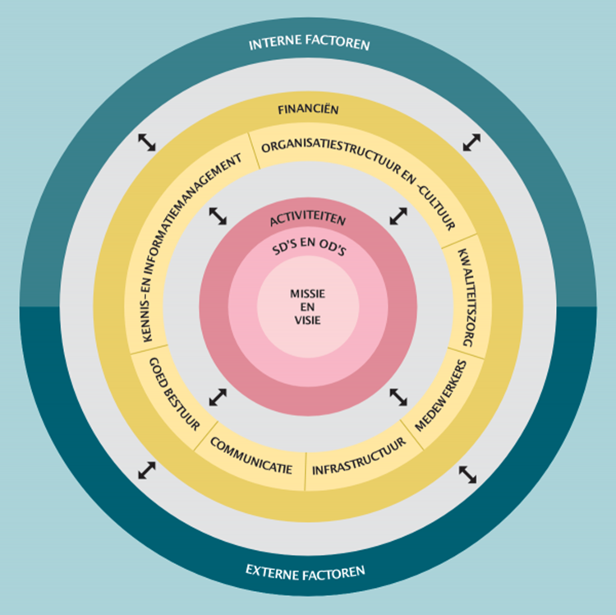

Enerzijds moeten financiën in orde raken, anderzijds mogen we ons hierdoor niet laten leiden…

Onze zelfsturende manier van werken waarbinnen veel linc binnen het team gemaakt wordt werkt...

Intern willen we vooruit, zijn we flexibel en staan we open voor input

Huidige context in onze maatschappij daagt ons uit… Hierop inspelen kan in verschillende settings:

* <https://www.facebook.com/watch/?v=395398144375044>
* <https://www.facebook.com/watch/?v=827720594249620>

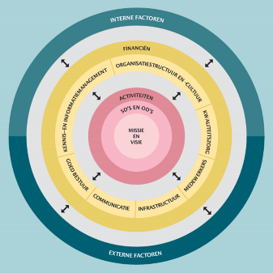

**‘change is the only constant ‘**

Duurzame ontwikkelingsdoelen - diverser wordende leefomgevingen  - verzilvering(klinkt beter als vergrijzing) - verandering in de bibliotheken (door de verandering in financiering een ‘verplichting’om te overleven -) transliteracy moet voelbaar zijn in de bibs - maar ook daarbuiten, relevantie - plaats veroveren - bib voor iedereen

ik vind dit  evidente onderwerpen om aan te pakken voor ons-> mensen bewust maken dat  dit ‘open trekken’ belangrijker is dan het ontkennen. Beetje zoals in taalgeletterdheid de taal en het verhaal belangrijker zijn als ‘het boek’

Nieuwe generaties ouderen + de nieuwe generaties zijn OOK diverser -> zowel qua etniciteit als qua cultuur als qua kennis als… maar mensen (vooral middenklasse buitenstedelijk) hebben dit nog niet ‘door’, Organisaties pro-actief aanpassen aan de nieuwe situatie. Niet blijven focussen op de ‘gewone’ leesbevordering en digitale knoppenkennis ‘ maar, zonder pretentieus te zijn,  ons als experten opstellen naar specificiteiten om deze veranderingsprocessen in goede banen te leiden…

Wat is onze rol - Coach? veranderingsondersteuner ? Why not! - gemeenschappen rond dit type verandering vormen? Bibs|organisaties stimuleren om actief in te zetten op betrokkenheid van ALLE burgers, samen in een leersituatie gaan staan. durven kritisch benaderen - inpikken op actualiteit en hierrond actief maatschappelijke actie ondernemen

mensen in een bewustwordingsfase te helpen -  …

Netwerken, focussen op dat waar we goed in zijn en verder goed onze partners inzetten.

De rol van onze vrijwilligers hierin bekijken. Zij zijn eerder uitvoerders ?

Verschil maken in aanbod?

## ContextANALYSE KENNETH

De contextanalyse is voor het brede maatschappelijke vlak is interessant, maar voor mij begint het pas echt, als we de insteek van bibs pakken. Hoe meer ik erover nadenk, hoe meer ik ervan overtuigd raak dat we bibs als invalshoek moeten nemen. Daarmee niet uitsluiten dat we in de toekomst naar andere partners kunnen uitwijken, maar voor nu: bibs als core-stakeholder.

De contextanalyse rond de bibs, toont voor mij aan dat de bib van de toekomst overlapt met wat ik voor ogen heb voor de koers die LINC vaart. Lezen als basis, stimulerende leeromgevingen creeren, toegang tot informatie verschaffen, een dynamische ontmoetingsplek zijn.

Ik voel minder bij de reacties van OKRA en FedOS, omdat digitalisering als een noodzakelijk kwaad wordt neergezet. Het lijkt mij beter om groter te denken en vanuit daar wellicht partnerschappen met hen aan te gaan, omdat ze volgens mij daarin wel vragende partij zijn. Maar dan met een goed en helder voorstel komen, waarin zij kunnen inpikken. Dat geldt ook voor de bibs, we maken denk ik het meeste succes als wij steeds de lead nemen.

* Dat kan in mijn optiek ook betekenen: ´wij bevragen of analyseren de bevraging van de bezoekers van de bib en komen dan met een concreet plan´

De leestip: Expect More van David Lankes, is een interessante titel om te lezen vanuit CultuurConnect. Het gaat over bibs die in de maatschappij en vooral de gemeenschap staan.

# Bijlage: andere BRONNEN: STATISTIEKEN & RELEVANTE LINKEN

## VRT nieuws/jaaroverzichten

* <https://www.vrt.be/vrtnws/nl/2018/12/27/jaaroverzicht-2018/>
* <https://interactief.vrtnws.be/2018/terugblik/quiz/>
* **Vooruitblikken (door VRT):** <https://www.vrt.be/vrtnws/nl/2019/01/04/kijk-op-2019-herlees-hier-de-vooruitblikken-van-onze-experten-o/>

## Diversiteit

* **Linken over super-diversiteit**. **“This Should Remind us That We Are All Connected”**
* <https://www.facebook.com/watch/?v=395398144375044>
* **“We delen meer dan we denken”**
* <https://www.facebook.com/watch/?v=827720594249620>

toevoegen aan BP diversiteit

<https://www.statistiekvlaanderen.be/nl/monitor-lokale-inburgering-en-integratie>

<https://www.standaard.be/cnt/dmf20191205_04753091?fbclid=IwAR3hY_Qp8KMpop8INzIx5jAR2PIobbwEwuNCG_hH1k78VtRvfIQg3b1mEFw>

## Relevante linken en statistieken

<https://www.statistiekvlaanderen.be/vrind-2017>

<https://www.statistiekvlaanderen.be/survey-stadsmonitor>

<https://www.statistiekvlaanderen.be/regionale-economische-vooruitzichten>

<https://www.statistiekvlaanderen.be/monitor-lokale-inburgering-en-integratie>

<https://www.statistiekvlaanderen.be/vlaamse-migratie-en-integratiemonitor-2018-en-survey-samenleven-in-diversiteit>

<https://www.statistiekvlaanderen.be/vlaamse-gemeentelijke-demografische-vooruitzichten--2018-2035>

<https://www.statistiekvlaanderen.be/monitor-jouw-gemeente-in-cijfers>

en verder willen we ons ook wat verdoepen in de situatie/toekomst van de bibs?

## ****Linken specifiek over bibliotheken:****

* <http://www.kennisportaalccenbib.be/sites/default/files/atoms/files/ThemarapportBibliotheken-Publieksbereik.compressed.pdf>
* <http://www.sociaalcultureel.be/volwassenen/publicaties/Inspiratienota%20De%20openbare%20bibliotheek%20van%20morgen_juni%202013_webversie.pdf>
* NL: <https://www.kb.nl/sites/default/files/bibliotheek-van-de-toekomst-brochure-siob-2.pdf>
* <https://www.vvbad.be/memorandumboekenoverleg> **(nav lokale besturen)**
* <https://www.vvbad.be/vvbad-werking/opinie/standpunten/regionale-samenwerking-openbare-bibliotheken-aanbevelingen>
* <https://www.vvbad.be/vvbad-werking/opinie/memoranda/bouwstenen-voor-de-bibliotheek-en-het-archief-van-de-toekomst>
* Aantal bibliotheken en samenwerkingsverbanden
* <http://www.sociaalcultureel.be/volwassenen/bib_gesubsidieerd.aspx>

## Aantal bibliotheken per provincie

[Naar boven](http://www.sociaalcultureel.be/volwassenen/bib_gesubsidieerd.aspx#top)

|  |  |
| --- | --- |
| Provincie | Aantal |
| Antwerpen | 69 |
| Limburg | 42 |
| Oost-Vlaanderen | 64 |
| Vlaams-Brabant | 61 |
| West-Vlaanderen | 59 |
| Brussels Hoofdstedelijk Gewest | 18 |
| TOTAAL | 313 |
|  |  |

## Bijlage: andere BRONNEN (Cultuurconnect):

* <https://davidlankes.org/new-librarianship/expect-more-demanding-better-libraries-for-todays-complex-world/>  
  Expect More: demanding better libraries for a complex world. Als pdf gratis te downloaden. Meer ‘activistische’ visie op bibliotheken. Aanrader. (zijn blog in ‘t algemeen: <https://davidlankes.org/>)
* <https://cubiss-longread.nl/community-librarians/>

Op basis van de inzichten van David Lankes is in Nederland een traject ‘community librarian’ gestart. Longread om dit te kaderen

* <https://www.rijnbrink.nl/nieuws-en-pers/nieuws/963-trendcurve-bibliotheken-2018>  
  Beschrijving van 28 trends die voor een bib relevant zijn en hoe hierop te reageren
* <https://www.imls.gov/sites/default/files/publications/documents/21stcenturyskills.pdf>  
  Ouder rapport over rol die bibliotheken (en musea) kunnen spelen bij het ontwikkelen van 21th century skills
* Het ‘four spaces’ model: 4 plekken die nodig zijn in een bib
  + <https://modelprogrammer.slks.dk/en/challenges/zones-and-spaces/the-four-space-model-by-henrik-jochumsen/>
  + <https://www.biebtobieb.nl/system/files/berichten/bijlages/presentatie_henrik_jochumsen.pdf>
  + <https://blogs.ifla.org/public-libraries/2016/03/29/the-four-spaces-of-the-public-library/>
* <https://qz.com/1039294/millennials-are-the-ones-keeping-libraries-alive/>  
  Onderzoek naar gebruik van de bib in de VS
* <https://slate.com/technology/2015/11/libraries-are-changing-international-development.html>  
  <https://slate.com/human-interest/2014/04/the-future-of-the-library-how-theyll-evolve-for-the-digital-age.html>  
  Over evoluties in het bibliotheeklandschap
* <https://christianlauersen.net/2018/04/20/beyond-tables-and-chairs/>  
  Over de bib als een plek. Een universiteitsbibliotheek als voorbeeld, maar goed te ‘vertalen’ naar een openbare bib
* <https://www.nmc.org/nmc-horizon-news/announcing-the-nmc-horizon-report-2017-library-edition/>  
  Horizon Report. Gaat over academische bibliotheken, maar ook grote raakvlakken met openbare bibliotheken
* <https://www.nobb.nl/nobb/artikelennobb/4886-essay-bibliotheekvisie>  
  4 essays over de bib

**Maike Somers**

Team Connect

Priemstraat 51 – 1000 Brussel

T 0486 319548

[www.cultuurconnect.be](http://www.cultuurconnect.be/)

## VVBAD studie 2018

• Nieuwe onderzoek van VVBAD was BIB2018. De resultaten zijn hier te vinden: <https://www.vvbad.be/activiteiten/bib2018-slotmoment>

## Bijlage: andere BRONNEN: inspiratiedag-de-bibliotheek-een-derde-plek-als-tweede-thuis

* <https://cjsm.be/cultuur/themas/openbare-bibliotheken/bovenlokaal-bibliotheekbeleid>
* <https://cjsm.be/cultuur/themas/openbare-bibliotheken/inspiratiedag-de-bibliotheek-een-derde-plek-als-tweede-thuis>

# NIEUWSFEITEN

## School en lezen / leren.

* <https://duurzaamonderwijs.com/2019/04/03/begrijpend-lezen-6-pijlers-van-een-krachtig-onderwijsbeleid/>
* <https://www.demorgen.be/nieuws/schoolboeken-niet-altijd-wetenschappelijk-onderbouwd-dringend-onderzoek-nodig~b2875bb7/>
* <https://www.cubiss.nl/actueel/laaggeletterdheid-kost-samenleving-een-miljard>
* <https://iedereenleest.be/over-lezen/onderzoek/waarom-lezen-goed-voor-ons>
* Geletterdheid in internationaal perspectief
* <http://www.piaac.ugent.be/resultaten/vlaanderen/geletterdheid>
* <https://www.demorgen.be/meningen/wat-het-onderwijs-en-de-samenleving-nodig-hebben-meer-tijd-voor-taal~b9ea0a84/>
* Concentratiescholen, waar problemen zich concentreren: <https://onderwijs.vlaanderen.be/nl/geletterdheid-binnen-de-familieomgeving>
* <https://www.mo.be/nieuws/er-moet-een-nieuwe-eindterm-bijkomen-stoute-leerlingen-opleiden>[1]

## DIGI

* <https://www.demorgen.be/nieuws/middelbare-scholen-weten-zich-geen-raad-met-sociale-media~ba9f08b4/>
* <https://www.demorgen.be/nieuws/steeds-meer-vlamingen-hebben-genoeg-van-digibesitas~ba03e3a9/>
* <http://www.standaard.be/cnt/dmf20181129_03999033>

## Middenveld

* <https://www.knack.be/nieuws/belgie/middenveld-weerspiegelt-diverse-samenleving-niet/article-normal-1191267.html.amp>

## KRANTENARTIKELS 2019

* LEESPLEZIER en PISAonderzoek
* <https://www.standaard.be/cnt/dmf20191203_04749037>
* <https://www.standaard.be/cnt/dmf20190618_04466837>
* <https://www.standaard.be/cnt/dmf20191202_04747736>
* <https://www.standaard.be/cnt/dmf20191203_04749040>
* <https://duurzaamonderwijs.com/2019/12/03/begrijpend-lezen-en-pisa-kunnen-we-iets-leren-van-ierland/>
* <https://www.standaard.be/cnt/dmf20191113_04715133>
* DIGI
* <https://www.standaard.be/cnt/dmf20191113_04714571>
* **Sector en besparingen**
* <https://www.defederatie.org/vlaams-regeerakkoord/de-centen/analyse-zoveelste-wagon-aan-denderende-besparingstrein>
* Duurzaamheid en SDGs
* <https://susanova.be/artikels/goede-voornemens-en-niet-bindende-beloftes-volstaan-niet-om-sdgs-te-halen?fbclid=IwAR2Qb3fAkiBRtI7ue3QbYhE73GFNoP0HBoGySf0_VyoD8msff5qA_ITRJpk>
* <https://www.standaard.be/cnt/dmf20191203_04749539>
* <https://www.11.be/wat-doet-11-11-11/campagnes/perspective-2030/item/duurzaamheidschecklist-voor-volgende-regeringen?fbclid=IwAR0SoDd4lhsHk4tpwJzps7Yp0urXl_3nIv0pmlO0H5a000qq-RJ9W_-0LR0>
* CANON publicatie : Leren & Angst’: <https://www.vlaanderen.be/publicaties/angst-reflecties-vanuit-cultuur-in-de-spiegel-1>
* De Bib van morgen :  <https://www.nrc.nl/nieuws/2019/12/06/de-bieb-als-hotspot-a3982669>
* <https://www.standaard.be/cnt/dmf20191205_04753446>

## FEEDBACK NAV DE VERKIEZINGEN (JULI ’19)

### Ppt actualiteit

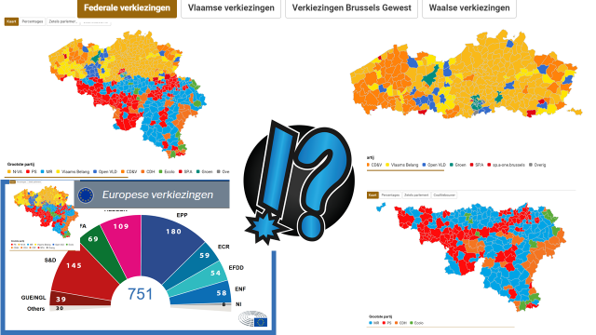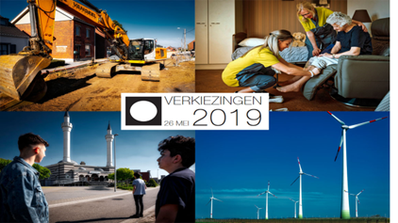

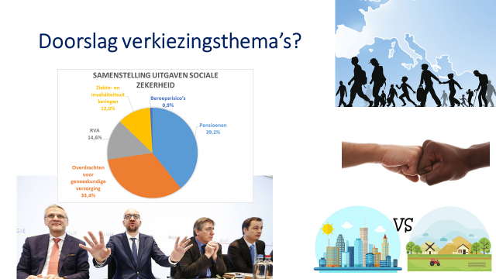



### Overzicht feedback

* **EXTREEM RECHTS**: zichtbaar (verdeling tussen mensen); behoefte = veiligheid. Hoe? Wat me bang maakt verwerp ik. De wereld wordt kleiner op korte termijn.
* **GEMATIGDE PARTIJEN:** zichtbaar (verbinding tussen mensen. Behoefte = veiligheid. Hoe? Wat me bang maakt, omarm ik, zo ontwikkel ik vertrouwen. De wereld wordt groter. = duurzaam.
* **HUIDIGE POLITIEK:** bieden morgen oplossingen voor problemen van gisteren. Als we impact willen hebben kunnen we beter de beweging van onderuit versterken en liefst plaatselijk beginnen = LOCALISM;
* Ook goed nieuws: [Wereldwijde vrede gaat er licht op vooruit, België op plaats 18 in Global Peace Index](https://www.nieuwsblad.be/cnt/dmf20190612_04455001)

## Wat betekent dat voor LINC?

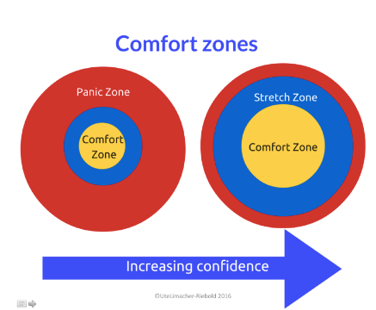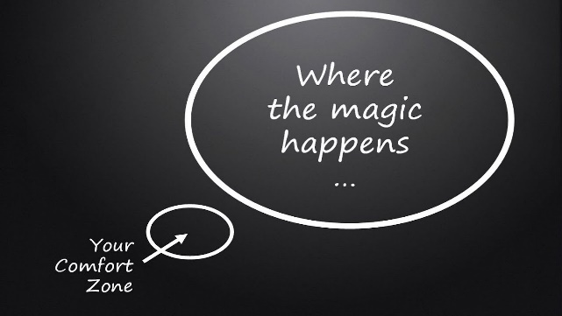

* Welke knelpunten zijn er plaatselijk ivm geletterdheid; werken met organisaties die al willen vernieuwen. Globalisme //vs// individualisme >< **Localisme (hierop inzetten)**

**Cfr** [**UNESCO manifest**](https://www.ifla.org/files/assets/public-libraries/publications/PL-manifesto/pl-manifesto-nl.pdf)**: bib = openbare plek voor info-uitwisseling**

 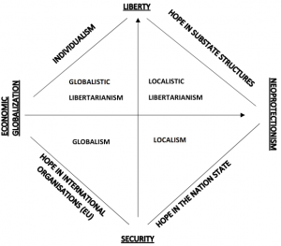

* BIB = openbar eruimte: gebruik van maken om mensen samen te brengen en beweging van onderuit te stimuleren.
* Hamvraag is niet hoe geletterd ben jij ergens in maar eerder hoe kunnen we jou wgeledheid en d emijn verbinden zodat er een vlotte informatie-overdracht kan plaatsvinden.

# Beknopte CONTEXTANALYSE ZOMER 2018

## Thema’s in de actualiteit:

**België – Europa – internationaal**.

* Klimaat – opwarming van de aarde.
* Vluchtelingen - Migratie – transmigranten.
* Kinderarmoede.
* Gemeenteraadsverkiezingen okt ’18 en federale en Europese verkiezingen ‘19 .
* Grensoverschrijdend gedrag.
* Extreemrechts (“identitaire bewegingen”) en anti-racisme.
* Europese Unie onder druk met politieke situatie Italië, Oostenrijk en Hongarije.
* Internationale politiek: Trump, economie/financiële druk (Turkije, China, banken) handelsakkoorden in vraag, Brexit, Syrië…

**Onderwijs:**

* Nieuwe eindtermen in eerste graad secundair onderwijs na twintig jaar
* 'Leerlingen moeten nog altijd perfect kunnen spellen'
* Meer burgerschap, minder Nederlands
* M-Decreet: ‘[CLB’s trekken aan alarmbel over bijsturing M-decreet: “Overhaaste maatregelen”’](https://www.hln.be/nieuws/binnenland/clb-s-trekken-aan-alarmbel-over-bijsturing-m-decreet-overhaaste-maatregelen~ae16077e/)
* Pedro De Bruykere (pedagoog): [‘Is de kloof te dichten’](https://pedrodebruyckere.blog/2018/09/27/mijn-presentatie-voor-probiblio-congres-is-de-kloof-te-dichten-biebplaza/)?

**Middenveld**

* ‘Middenveld weerspiegelt diverse samenleving niet’

## Zie artikel ‘Niets is nog gegarandeerd - boeiende tijden’ (DS 01/06/18).

[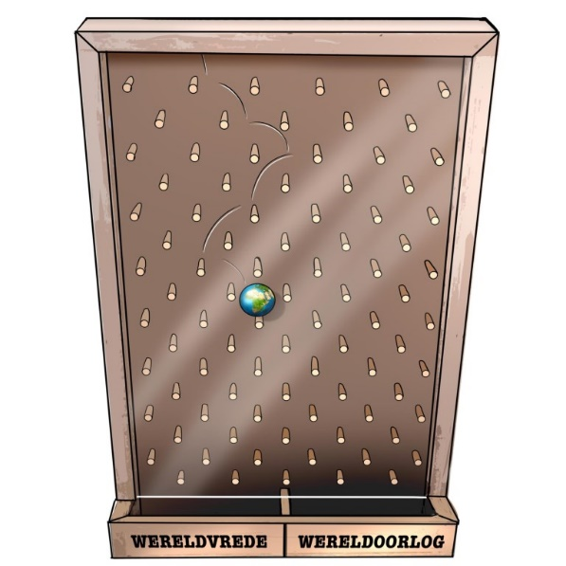](https://dsocdn.akamaized.net/Assets/Images_Upload/2018/06/01/55461e3e-64f0-11e8-8859-30b4b74f2547.jpg?width=1152&format=jpg)

Auteur: hoofdcommenator Bart Sturtewagen van De Standaard. In 'Boeiende tijden' reflecteert hij over de actualiteit van de voorbije week. Illustratie R.L. Oppenheimer

Na de snelle vooruitgang van de jongste decennia is elke hypothese weer mogelijk. Groei en neergang. Oorlog en vrede. Dat verklaart de onzekerheid bij de kiezers, zegt Bart Sturtewagen.

Niets is nog gegarandeerd

‘Maar als men, achterom­kijkend, op zoek gaat naar zulke keerpunten in zijn leven, krijgt men de neiging ze overal te gaan zien.’ Dat citaat uit het boek *The remains of the day* van Kazuo Ishiguro – in de gelijknamige film uitgesproken door een weerga­loze Anthony Hopkins in de rol van een ouder geworden, eenzame en bittere butler – vat perfect de sfeer waarin onze samenleving, Europa en de wereld zijn terechtgekomen.

Terugblikkend van de plek waarop we vandaag staan, is het in eerste instantie onmogelijk om niet onder de indruk te komen van de afgelegde weg. We hebben de voorbije paar decennia een fantastische rit achter de rug. Door de wisselvalligheden van economie en politiek heen zagen we een fenomenale, onstuitbare evolutie in wetenschap en techniek. Innovatie heeft ons leven op tal van punten onherkenbaar veranderd. Technologie is ons alledaagse leven binnen­gedrongen, zo overrompelend dat het moeilijk is nog te zien hoe het vroeger ging. Het is snel gegaan en het heeft zich diep genesteld.

Het einde van de Koude Oorlog maakte plaats voor een geglobaliseerde wereld, met economische ontwikkeling op de verste plekken, waarin afstanden geen rol meer leken te spelen en goede ideeën de grondstof van de toekomst werden. Goedkoop geld en radicale ondernemerszin boden pioniers ongekende hefbomen voor fundamentele vernieuwing. Hun producten veranderden de samenleving sneller en diepgaander dan ooit voorheen.

Meer verbrokkeling

Het is nog niet te laat om politieke macht te laten gelden over de nieuwe economische giganten. Maar er is meer nodig dan een rituele verschijning van Mark Zucker­berg in het Congres

Vandaag bevinden we ons, na de lange, schijnbaar onstuitbare klim, op een plateau. Wie vanop die plaats achterom kijkt, op zoek naar keerpunten, ziet ze, net als ‘mister Stevens’ in de film, plots overal.

Het idee dat internationale handel behalve grotere rijkdom voor iedereen ook vrede brengt, omdat landen die met elkaar goederen en diensten uitwisselen onderling geen oorlog voeren, is aan herijking toe. Zodra de aanname wordt betwist dat het om een win-winverhaal gaat, verliest het systeem zijn soliditeit. Wat verworven leek, een omvangrijk systeem van vrije handelsstromen, blijkt van de ene dag op de andere kwetsbaar voor protectionisme en invoertarieven. Dat grote en kleine landen als gelijken met elkaar omgingen, was niet meer dan een illusie. Grootte doet er wel degelijk toe als je handelsvoorwaarden wil opleggen.

Op een keerpunt bevindt zich zeker ook de Europese Unie. De twee grootste verworvenheden ervan, het samenbrengen van lidstaten aan weerszijden van het voormalige IJzeren Gordijn en de creatie van de muntunie, zijn, achteromkijkend, ook de grootste bedreigingen ervoor geworden. Het ene thema scheidt de Unie in oost en west, het andere in noord en zuid. De combinatie van die twee breuklijnen voert ons stap voor stap naar meer verbrokkeling.

Politieke piraten

Italië ligt vandaag op het kruispunt: woede over de onbeheersbare immigratie en onvrede over de harde financiële lijn die de euro oplegt, vinden elkaar in de verwerping van ‘Brussel’. Populisten van diverse pluimage breken uit de politieke marge en claimen met succes de vaandeldragers van de democratie te zijn. De traditionele partijen voelen de bodem onder hun voeten wegzakken. Ze moeten hun hoop stellen op de disciplinerende werking van de financiële markten om de politieke piraten te temmen. In dat cynische proces gaat hun laatste beetje geloofwaardigheid verloren.

Nochtans is er net nu grote behoefte aan het sturende vermogen van democratisch gelegitimeerde overheden. Want ook de unieke innovatiegolf is het stadium van de euforie voorbij. De schaalgrootte die de belangrijkste spelers in de technologische vernieuwing hebben doorgemaakt, noopt tot bezinning. De nooit geziene verrijking van een handvol pioniers zegt iets over de verschuiving van macht.

Dat slimme algoritmes en apps de aanval inzetten op overjaarse kartels en gesloten markten, was een verademing. Maar intussen weten we dat veel innovatie slechts neerkomt op het negeren van afspraken en regels. Sommige daarvan dienden slechts om groepsbelangen af te schermen. Maar intussen zijn wel monopolies ontstaan die vele keren groter en sterker zijn dan degene die de baan hebben moeten ruimen. Voor beschermde, misschien overbeschermde, jobs zijn vaak precaire, laagbetaalde klussen in de plaats gekomen. En vooral: we hebben de mogelijkheden om gegevens van gebruikers van digitale diensten te misbruiken zwaar onderschat. Wellicht zijn er al verkiezingen gemanipuleerd door grootschalige exploitatie van data.

Twijfel en angst

Het is nog steeds niet te laat om politieke macht te laten gelden over de nieuwe economische giganten. Maar daarvoor zijn geloofwaardigheid en coördinatie vereist. Beide zijn vandaag in verval. Er is meer nodig dan een rituele verschijning van Mark Zuckerberg, de stichter van Facebook, in het Amerikaans Congres en het Europees Parlement. Daaruit hebben we vooral geleerd dat ook profeten als hij kennelijk niet klaar zien in de gevolgen van de revolutie die ze hebben ontketend.

Misschien is dat geen oneer. Het is voor deze generatie politici economisch en technologisch allemaal bijzonder snel gegaan. Daardoor is de indruk ontstaan dat elke verandering slechts voorwaarts gericht kon zijn. Meer vrijheid, meer mogelijkheden, meer samenhang. Het wordt stilaan duidelijk dat de geschiedenis zelden zo lineair verloopt en dat ze ook dit keer weer niet zal doen.

Vandaag is elke hypothese weer mogelijk. Groei en neergang. Oorlog en vrede. Verbinding en versnippering. De vanzelfsprekendheid van wat is bereikt, is niet meer gegarandeerd. Op een intuïtief niveau voelt wellicht iedereen dat aan. Het verklaart de onzekerheid die kiezers nu bij elke gelegenheid lijkt te motiveren. Ondanks de gunstige conjunctuur en dalende werkloosheid uiten ze telkens twijfel en angst over waar het met de samenleving heen gaat. De aanjagers van dat sentiment hebben de wind in de zeilen. Omdat er na zoveel winst, zoveel te verliezen valt.

## Middenveld weerspiegelt diverse samenleving niet

31/08/18 - Bron: Knack - Belga

Lokale organisaties creëren vooral ontmoeting en samenhang tussen burgers met een gelijke sociale achtergrond. Dat schrijft De Standaard vrijdag, op basis van onderzoek van de interuniversitaire onderzoeksgroep CSO Flanders, die een doorsnede maakte van de Vlaamse lokale middenveldorganisaties.

    Een Vlaamse scoutsgroep © Scouts & Gidsen Vlaanderen

Een gemiddelde Vlaamse gemeente telt drie tot vier organisaties per duizend inwoners, in de grootsteden is dat wat minder. Het is een misverstand dat het om subsidieslurpers zou gaan. De helft van die organisaties haalt minder dan 20 procent van haar middelen uit gemeentelijke fondsen.

Het lokale middenveld ziet voor zichzelf in de eerste plaats een gemeenschapsvormende rol. Daarna komt dienstverlening, het nastreven van maatschappelijke verandering - politieke doelstellingen - sluit het rijtje af.

Nog opvallender is dat Vlaanderen steeds diverser wordt, maar dat zich dat niet reflecteert in de samenstelling van het lokale middenveld.

'Dat vindt het samenbrengen van mensen met een verschillende sociale achtergrond minder belangrijk. Het lijkt erop dat lokale organisaties vooral ontmoeting en samenhang creëren tussen burgers die elkaar als gelijken zien', concluderen onderzoekers **Fatima Laoukili** en **Stijn Oosterlinck** (Universiteit Antwerpen).

## DIGITALE WERELD

* Technologie
* Cyberwereld
* Werk en stress.
* Privacy

## WIE ONTWIKKELT UW SMARTPHONEVERSLAVING?

‘We maken geen software, maar betere mensen’

Wie zorgt ervoor dat we tot 50 keer, of meer, per dag onze telefoon checken op nieuwe rode bolletjes? Welkom in de dopaminefabriek. ‘Bezorg gebruikers de juiste dosis op het juiste moment en ze blijven uw app langer en intensiever gebruiken.’

Filip Rogiers, illustraties Kamagurka

In 2008 beleefden twee neurowetenschappers, Ramsay Brown en Dalton Combs, in Venice, Californië, de Aha-Erlebnis van hun jonge hipsterleven. De smartphone stond nog in de kinderschoenen, de iPhone deed net zijn intrede.

‘Technologie was in 2008 nog erg rudimentair, zeg maar dom’, vertelt Dalton Combs aan de telefoon. Combs noemt zichzelf ‘neuroeconomist’. Als hij niet achter de pc zit, fietst hij marathons of brouwt hij bier. Drie jaar geleden richtte hij met Brown het techbedrijf Dopamine Labs op. Het levert de technologie waarmee designers van apps hun gebruikers langer en intenser aan die apps kunnen binden.

Pro memorie. In 2008 opende Apple zijn App Store. Het winkeltje had toen 500 applicaties in de aanbieding. Vandaag zijn dat er 2,2 miljoen. Google opende zijn Play Store op 22 oktober van datzelfde jaar. In maart 2009 stonden er 2.300 apps op het schap, vandaag zijn er dat ook meer dan 2 miljoen. Het aantal downloads loopt in de tientallen miljarden. Vergelijken we apps met wapens, dan verhoudt de eerste generatie zich tot de huidige als de knots tot de drone. Niet het type dat u thuis een pakje levert (met daarin het door u gekochte geschenk dat u daags voordien op uw sociale media en op basis van uw digiprofiel werd aanbevolen), maar een bom.

Dat is wat Dopamine Labs doet: pump up de hits en clicks. Ze maken er geen geheim van: op hun site heet het ‘to lift usage and user loyalty’

Een beetje app-designer weet vandaag bovendien hoe hij zijn speeltje aantrekkelijker, dwingender kan maken. Opdat u het vooral niet weg zou swipen.

[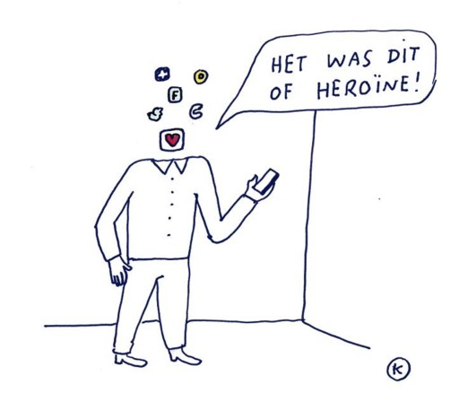](https://dsocdn.akamaized.net/Assets/Images_Upload/2018/03/03/ac9ecf24-1d78-11e8-b4cf-d0a814a22aa7.jpg?width=1152&format=jpg)

**Wetenschap, stupid!**

Dat is waar de jongens van Dopamine Labs in beeld komen. Zij ontwikkelen en leveren API’s of *application programming interfaces*. In mensentaal: een supercomputerprogramma dat andere programma’s met elkaar laat ‘communiceren’ waardoor de technologie die ze aansturen, efficiënter wordt. In kleutertaal: Dalton Combs en co maken de machine tig keer ‘slimmer’. Ja, zelfs slimmer dan zijn gebruiker.

‘Wij vroegen ons tien jaar geleden af wat er mogelijk zou zijn als je technologie zou ontwerpen vanuit en met de inzichten uit de neurowetenschappen’, zegt Combs. ‘Dat was onze initiële missie: hoe creëer je technologie die het gedrag van mensen verandert in een gewenste richting? We keerden het proces voor onze klanten om. We vertrekken van het gedrag dat ze bij de gebruikers van hun apps willen induceren en we ontwikkelen de technologie die daarvoor nodig is. Eigenlijk designen we geen software meer, maar betere mensen.’

Op de site luidt het zo: *‘Keeping users engaged isn’t luck: it’s science.* Bezorg gebruikers de juiste dosis dopamine op het juiste moment en ze blijven uw app langer en intensiever gebruiken’.

[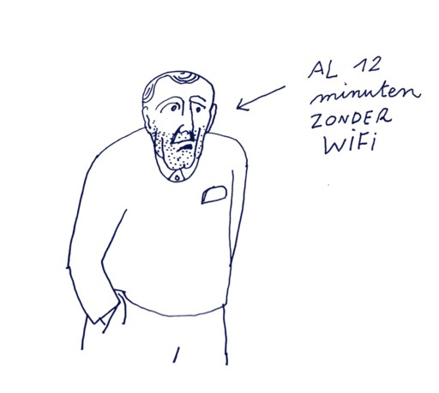](https://dsocdn.akamaized.net/Assets/Images_Upload/2018/03/03/ded7ffce-1d78-11e8-b4cf-d0a814a22aa7.jpg?width=1152&format=jpg)

Het klinkt niet minder cynisch en – kan de term ontbreken in een stuk als dit?- Orwelliaans dan de naam van het bedrijfje zelf. Dopamine is de neurotransmitter die een roes opwekt, ook wel het gelukshormoon genoemd. ‘We kennen het van de klassieke verslavingen’, zegt Lieven De Marez, die zich aan de Universiteit Gent en voor het in Leuven gebaseerde Interuniversitair Micro-Elektronica Centrum (Imec) al jaren toelegt op de relatie tussen media, technologie en mens. ‘Alcohol, drugs of zelfs chocolade geven een piek in je geluksgevoel door de aanmaak van dopamine. Die piek zakt snel tot onder het niveau waarmee je begon, waardoor je de nood voelt om dezelfde substantie opnieuw in te nemen. Zo beland je al snel in gewoontegedrag en vandaar gaat het van routine over in verslaving.’

Komt daar nog bij dat verslaving niet alleen door chemie in de hersenen, maar ook door menselijk gedrag getriggerd wordt. De Marez heeft het over ‘drie oermotivaties’: de nood aan sociale erkenning (‘Of waarom performers verslaafd zijn aan applaus.’), de jacht op een beloning (‘De basis van koopjes- en gokverslaving.’), de dwang om je leven op orde te krijgen (‘De poetsziekte.’)

‘Onze verliefdheid op Apple, Facebook en Google koelt af. Die spelers voelen die wind ook keren. Dus trekken ze nu de kaart van de sociale verantwoordelijkheid’

‘Vertaal je dit alles naar de digitale wereld’, zegt De Marez, ‘dan krijg je digibesitas. Likes en kudo’s kietelen onze nood aan sociale erkenning. We scrollen tot we een “trofee” hebben: een toiletbezoek met smartphone duurt zeven keer langer dan zonder omdat we blijven jagen tot we “iets” leuks gevonden hebben. En we checken tot vijftig keer of meer per dag onze telefoon om de “rode bolletjes”, notificaties en nieuwe mails, weg te werken. Of waarom smartphone en apps zulke verdomd krachtige dopaminepompjes zijn.’

[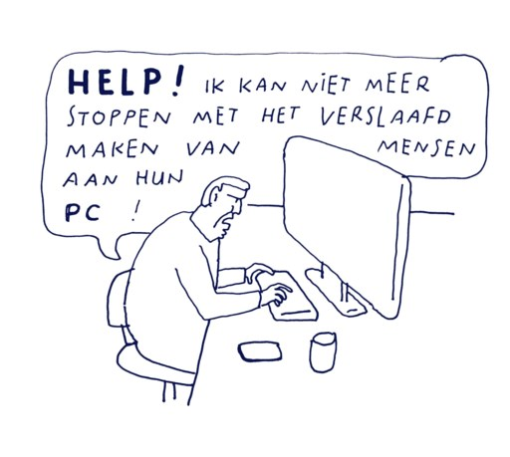](https://dsocdn.akamaized.net/Assets/Images_Upload/2018/03/03/de0c19fe-1d78-11e8-b4cf-d0a814a22aa7.jpg?width=1152&format=jpg)

**Happy (x 10)**

Dat is exact wat Dopamine Labs doet: pump up de hits en clicks. Ze maken er geen geheim van: op hun site heet het *‘to lift usage and user loyalty’.* Hoeveel eufemistischer had u een omschrijving van een verslaving gewild? Combs lacht hartelijk met die opmerking en legt omstandig uit hoe Dopamine Labs dat omineus klinkende ‘wij veranderen mensen’ precies bedoelt én in de praktijk brengt.

‘Een van onze klanten heeft een app die zieken wil helpen om hun medicijnen op tijd te nemen’, zegt hij. ‘Onze API heeft die app geperfectioneerd waardoor we mensen langer gezond en zelfs in leven houden. We hebben een klant die mensen helpt bij diëten en fysieke oefeningen. Hun app slaagt daar 21 procent beter in dankzij onze API. Nog een andere klant helpt mensen hun geldzaken beter te beheren. Die app zorgt dat je niet meer uitgeeft dan je hebt. In Kenia helpt een van onze klanten met behulp van onze technologie mensen om hun microkredieten op tijd en regelmatiger terug te betalen.’

Er is zelfs een app die tieners socialer maakt. Brighten heet die, hij drijft op motiverende quotes en gifs. Sinds die app werd verrijkt met een API, zo staat er op de power point presentatie van Dopamine Labs, sturen ‘gebruikers liefst 167 procent meer fijne, lieve berichtjes naar elkaar.’

Er bestaat vast een app die u tot tien keer per dag *Happy*van Pharrell Williams laat neuriën. Dopamine Labs ontwikkelde onlangs overigens ook een app die u helpt om af te kicken van… andere apps. Maar nu klinken wíj iets te cynisch, vindt Dalton Combs.

‘Natuurlijk beseffen we dat je met identiek dezelfde technologie erg slechte dingen kunt doen’, zegt hij. ‘Het probleem ligt niet bij de technologie, die is neutraal, wel bij slechte businessmodellen en actoren met slechte intenties.’

**Badmintonnen**

Dopamine Labs ontwikkelde ook een app die u helpt om af te kicken van… andere apps

Voor Artificiële Intelligentie (AI) geldt hetzelfde als voor de gedrag veranderende technologie van Dopamine Labs – technologie die overigens behalve van neurowetenschap volop gebruikmaakt van die AI: de jongste tien jaar maakte AI een kwantumsprong.

In 2010 pakte Flanders Mechatronics Technology Centre (FMTC), een door de KU Leuven opgestarte samenwerking van technologiefederatie Agoria en Vlaamse mechatronicabedrijven, uit met een wereldprimeur: de badmintonrobot Jada. Twee camera’s (die het pluimpje volgen) gekoppeld aan drie computers (die de baan berekenen en de plek waar het pluimpje zal neerkomen) stuurden samen de robot aan. Jada was een showcase, een visitekaartje van 32 onderzoekers die sinds 2003 het allerbeste van de Vlaamse machinebouw wilden bundelen.

Jada sloeg het pluimpje nog aandoenlijk vaak mis, zo stelden we zelf acht jaar geleden ter plekke in Heverlee vast. Het zou nog wel een decennium of twee duren voor de machine de mens bijbeende. Niet, weten we nu. Jada is vandaag wat de neanderthaler voor de homo sapiens is. In vergelijking met de evolutie van robotica deed de mensheid er een eeuwigheid over om van de stoomtrein tot de supersnelle trein te komen.

In een onlangs verschenen rapport over ‘The Malicious Use of AI: Forecasting, Prevention and Mitigation’ stellen 26 onderzoekers van onder meer de universiteiten van Oxford en Cambridge dat, bij wijze van voorbeeld, de technologie voor ‘beeldherkenning’, met name van gezichten, op vijf jaar tijd een ‘bijna perfect’-score haalt van 98 procent. Beter dan ‘de menselijke benchmarking van 95 procent’. In mensentaal: de machine herkent gezichten beter dan de mens. ‘Nog opmerkelijker is dat AI-systemen vandaag ook kunstmatige beelden kunnen produceren die amper te onderscheiden zijn van foto’s. Enkele jaren geleden waren die machinebeelden nog ruw en duidelijk onrealistisch.’

Wat dat dan concreet kan betekenen? Iedereen met een greintje mediawijsheid herkent vandaag *phishing mails*aan de onbekende afzender of de krukkige stijl. Morgen, nee vandaag al, kunt u zulke mails krijgen die verstuurd lijken door een van uw vrienden, in zijn of haar stijl geschreven. AI is vandaag in staat om video’s te produceren waarin je echte, wijze politici in beeld en klank onwijs laat klinken. Of, in een idealere wereld, Donald Trump wijs.

[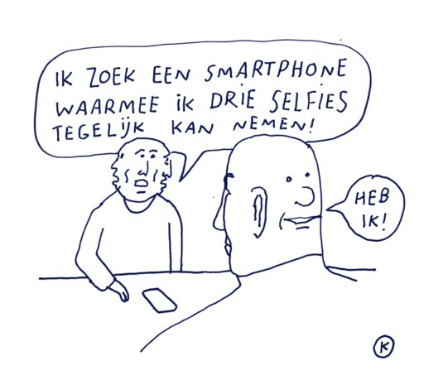](https://dsocdn.akamaized.net/Assets/Images_Upload/2018/03/03/df9aa3d0-1d78-11e8-b4cf-d0a814a22aa7.jpg?width=1152&format=jpg)

Het is met AI vandaag al perfect mogelijk om *fake news*naar een nog hoger niveau te tillen. Wat recent naar boven kwam over de Russische bots en algoritmes die de Amerikaanse verkiezingscampagne probeerden te sturen, en ook wat *The Guardian* uitbracht over hoe de Brexit-campagne werd gehackt, pro Leave: het is nu al broddelwerk in vergelijking met wat ons nog te wachten staat.

Het opent de deur voor een myriade aan potentiële gevaren, waarschuwen de onderzoekers. Natuurlijk, zoals de API’s van Dopamine Labs maakt AI de wereld ongetwijfeld ook beter: medische beeldanalyse, digitale assistenten voor chirurgen, drones voor hulpverlening op moeilijk bereikbare plaatsen. Maar zijn we ons ook voldoende bewust (nee, zegt het rapport) van de bedreigingen die AI met zich meebrengt voor de digitale, fysieke en politieke veiligheid?

Wat dat laatste betreft: de onderzoekers hebben het over ‘het gebruik van AI om mensen te controleren door middel van big data, om overtuigingen te manipuleren door de creatie van doelgerichte propaganda en om bedrog te plegen door bijvoorbeeld het manipuleren van video’s’.

‘Dit alles moet ons vooral zorgen baren in de context van autoritaire staten’, schrijven de onderzoekers, ‘maar het kan ook in democratieën het behoud van echte publieke debatten ondermijnen’. Controle, profiling, repressie, geautomatiseerde en gerichte desinformatiecampagnes? *We’re just one click away* van een nachtmerrie.

**Berouw en dollars**

Het goede nieuws: in de dopaminefabrieken lijkt men zich dezer dagen iets bewuster te worden van de vele schaduwkanten van big data, AI en gedrag veranderende technologie. En vooral van de combinatie van die drie.

Enkele ex-topmedewerkers van onder meer Facebook, Apple en Google richtten onlangs een Center for Human Technology op. Ze gooien er samen met de nonprofit mediawaakhond Common Sense Media zeven miljard dollar tegenaan om studenten, ouders en leerkrachten te sensibiliseren voor ‘de gevaren van technologie, inclusief depressies die het gevolg kunnen zijn van overmatig gebruik van sociale media’ (*The New York Times*). ‘Wat begon als een race voor het commercialiseren van onze aandacht’, schrijven ze op hun eigen site, ‘ondergraaft vandaag de pijlers van onze samenleving: geestelijke gezondheid, democratie, sociale relaties en onze kinderen.’

Lieven De Marez twijfelt niet aan de oprechtheid van dit berouw, maar wijst toch ook op de berekendheid van het initiatief. ‘Die grote spelers hebben businessmodellen’, zegt hij. ‘Ze hebben ons met z’n allen in de aandachtseconomie getrokken. Hun doel was jarenlang zoveel mogelijk eyeballs zo lang mogelijk op het schermpje gericht houden. Apple, Facebook, Google waren *love brands*. We vonden het allemaal fantastisch. Maar zoals dat met verliefdheid gaat: na de euforie steken de gemengde gevoelens de kop op. Die grote spelers voelen die wind ook keren.’

De Marez leest het ook af aan de evolutie van de door Imec Living Labs en de Gentse onderzoeksgroep Media & ICT (MICT) ontworpen Digimeter. ‘Sinds twintig jaar volgen we een panel van 20.000 Vlamingen. Sinds drie jaar zien we dat die Vlaming een haat/liefde-verhouding met de smartphone rapporteert. 8 op 10 Vlamingen erkent het probleem, 6 op 10 probeert zichzelf en zijn omgeving regeltjes op te leggen om te digidetoxen: geen smartphone meer naast bed, games en sociale media terug naar hun oorspronkelijke hok – de speelkamer of de computer –, notificaties uitschakelen. De liefde is bekoeld en dat is niet goed voor hun business. Dus trekken ze nu de kaart van de Corporate Social Responsability (CSR).’

**Geletterdheid**

Imec-MICT berekende twee jaar geleden dat 92 procent van de jongeren tussen 12 en 18 jaar een smartphone bezitten. Bij de 9- tot 12-jarigen is dat ook al 42 procent. Alarmerend als we denken aan het potentieel van big data, AI en API’s om denken, doen en leven tout court te sturen. Als die deuren ten kwade worden opengezet, het kán ook ten goede, praten we heus niet meer alleen over de vraag wat een heiig oplichtend schermpje naast het bed doet met het (misschien) slapende puberbrein.

‘Moeten we bezorgd zijn? Ja’, zegt De Marez. ‘Maar in paniek? Niet per se. De smartphone is nog jong, tien jaar als we rekenen vanaf de iPhone. Zoals elke vorm van technologie of genotsmiddel komt dat altijd binnen met een big bang en veel euforie. Vervolgens komt de generatie die er ook de mindere kanten van ontdekt en zichzelf begint te reguleren. Je begint het een beetje te zien aan de initiatieven die nu worden genomen om te digidetoxen. Sommige bedrijven leggen hun servers af na een bepaald uur, Emmanuel Macron overweegt een verbod op smartphones op school, Europese en lokale overheden trachten de pest van fake news in te dijken.’

‘Noem het de fase van de domesticatie. Een hond moet je ook temmen, anders neemt hij je huis en leven over. Voor enkelingen zal het problematisch blijven. Die zullen moeten vaststellen dat ze het diertje niet getemd krijgen. Zoals je een hond naar het asiel kan brengen, kun je overschakelen op een Nokia 33.’

Volstaat het? Digidetoxen is oké en nodig, maar het legt na de lusten en de lasten nu ook de verantwoordelijkheid bij de gebruiker. Wat met de producenten? Dat is precies de doelgroep die de opstellers van de studie over ‘The Malicious Use of AI’ voor ogen hebben. Hun boodschap: tem het beest voor je het op de wereld loslaat.

Combs had zo’n waarschuwing niet nodig. ‘Ik denk dat we – pluralis majestatis: niet ik of mijn bedrijf, maar de hele technologie-industrie – evolueren naar een nieuwe deal met de gebruiker. Die zal almaar meer digitale geletterdheid verwerven over de manier waarop de apps hem of haar veranderen. En als hij vindt dat wat jij als designer van apps wil, niet meer strookt met wat hij wil, stopt hij met jouw app te downloaden.’

‘Producenten van nieuwe media of technologie doen in het begin altijd een beetje hun profijt met de onwetendheid van de gebruiker over schadelijke gevolgen. Eens het besef groeit dat de *gains*niet eerlijk verdeeld zijn, dwingt de gebruiker de producent ook om zijn businessmodel te veranderen. Ik zie de toekomst eerder positief in. We evolueren naar een beter evenwicht tussen winst voor wie gezonder, beter, socialer wordt dankzij de technologie en winst voor de designer van en voor de business achter die technologie.’[2]

## Privacy is zoveel meer waard dan geld, Test-Aankoop

GLEN JORIS

Onderzoeker verbonden aan de onderzoeksgroep media, innovatie en communicatietechno­logieën (UGent)

Facebook en Cambridge Analytica kwamen drie maanden geleden in een wereldwijde mediastorm terecht. We stonden perplex van de geringe grip die we hebben op onze persoonsgegevens. We kennen nu ook de prijs van inbreuken van die aard: 200 euro per persoon, per inbreuk, althans volgens Test-Aankoop[*(DS 30 mei)*](http://www.standaard.be/cnt/dmf20180530_03537339).

Iedereen die een Facebook-account heeft, kan zich aansluiten bij de collectieve actie om ‘de schade die elke persoon geleden heeft, terug te vorderen’. Hoewel ik digitaal activisme van grondrechten steeds aanmoedig, slaat Test-Aankoop de bal volledig mis door een geldbedrag op die inbreuk te plakken. De consumentenorganisatie volgt zo de principes van de markt, waarbij datalekken net zoals brood, tandpasta of een auto een gelde­lijke waarde krijgen. Kwaadwillige organisaties kunnen voortaan inplannen wat het kost om de gegevens van personen te misbruiken. Voor de gegevens van alle bewoners van Antwerpen bijvoorbeeld komt het neer op 105 miljoen euro. Misschien wil iemand dat wel op tafel leggen met de gemeenteverkiezingen in aantocht?

Test-Aankoop zegt goed te hebben nagedacht over dat bedrag: ‘200 euro is gebaseerd op het commerciële voordeel dat Facebook heeft gekregen en de waarde van de data volgens verschillende tools en cijfers van Facebook.’ Toch is die berekening makkelijk door te prikken. Allereerst volgt Test-Aankoop blindelings de instrumenten van de schuldige om de schade van de gedupeerden te bepalen. Hebt u ooit aan een dief gevraagd welke waarde hij kleeft op het gestolen goed om de schadevergoeding te bepalen?

De gegevens van alle Antwerpenaren kosten 105 miljoen euro. Misschien wil iemand dat wel op tafel leggen?

De berekening verliest bovendien elke betrouwbaarheid wanneer binnenkort organisaties uit andere sectoren inbreuken begaan. Overheden verkopen onze persoonlijke gegevens namelijk niet en hebben geen instrumenten om de financiële waarde te bepalen. Steunen we ook dan weer op de tools en cijfers van Facebook? Mogelijk tuimelt de waarde in de toekomst omlaag (door concurrentie), waardoor ook de vergoedingen omlaag duiken naar bijvoorbeeld 20 eurocent. De keuze om de grens op 200 euro te leggen , is dus arbitrair en verkeerd.

Test-Aankoop gaat in de fout door het economische discours te volgen dat momenteel heerst: onze persoonlijke gegevens zijn geld waard en moeten aan zo veel mogelijk adverteerders verkocht worden. Vanuit die logica zijn recent ook betaalmuren bedacht en opgericht om gebruikers te laten betalen wanneer ze op een website niet meer getrackt willen worden. We lopen zo het risico om privacy als een sociaal goed te definiëren dat sommigen kunnen permitteren en anderen niet. Gevaarlijk.

Een goede bescherming van onze persoonlijke gegevens afdwingen, mag niet in een prijs worden uitgedrukt. Privacy is een grondrecht dat we collectief moeten verdedigen op verschillende andere manieren. Ik schrijf me in voor de collectieve rechtsvordering en beveel iedereen aan om dat te doen, maar laat dat geld alsjeblieft achterwege, Test-Aankoop.

1. De helft van de leerlingen [is niet geïnteresseerd in politiek](http://eindtermen.vlaanderen.be/peilingen/secundair-onderwijs/peilingen/files/burgerzin/Brochure_Burgerzin.pdf) en een [kwart gelooft zelfs niet in de democratie](https://www.vrt.be/vrtnws/nl/2018/10/01/first-voters/). Dat komt naar voren in peilingen van VRT en AHOVOKS, het Vlaams Agentschap Hoger Onderwijs, bij onder meer dan 4000 leerlingen en 166 scholen.
2. Meer info: op de nieuwssite**;** [02/03/2018 om 11:00 Wie ontwikkelt uw smartphoneverslaving?](http://www.standaard.be/cnt/dmf20180302_03385959)